МИНИСТЕРСТВО ОБРАЗОВАНИЯ
ТВЕРСКОЙ ОБЛАСТИ

П Р И К А З

_________2019 № ________
г.Тверь

Об организации итогового
сочинения (изложения)
на территории Тверской области
в 2020/21 учебном году

В соответствии с Федеральным законом от 29.12.2012 № 273-ФЗ «Об образовании в Российской Федерации», Порядком проведения государственной итоговой аттестации по образовательным программам среднего общего образования, утверждённым приказом Министерства просвещения Российской Федерации и Федеральной службы по надзору в сфере образования и науки от 07.11.2018 № 190/1512 (далее - Порядок проведения ГИА-11), постановлением Правительства Тверской области от 17.10.2011 № 69-пп «Об утверждении Положения о Министерстве образования Тверской области», с учетом письма Федеральной службы по надзору в сфере образования и науки от 24.09.2020 № 05-86, в целях организованного проведения итогового сочинения (изложения) в 2020/21 учебном году на территории Тверской области приказываю:
- Утвердить Порядок проведения итогового сочинения (изложения) на территории Тверской области в 2020/21 учебном году (приложение 1).
- Утвердить Порядок проверки и оценивания итогового сочинения (изложения) на территории Тверской области в 2020/21 учебном году (приложение 2).
- Утвердить Инструкцию для руководителя образовательной организации (приложение 3).
4. Утвердить Инструкцию для технического специалиста при проведении итогового сочинения (изложения) (приложение 4).
5. Утвердить Инструкцию для членов комиссии, участвующих в организации и проведении итогового сочинения (изложения) (организаторов в аудитории) (приложение 5).
6. Утвердить Инструкцию для участника итогового сочинения (изложения), зачитываемую членом комиссии по проведению итогового сочинения (изложения) в учебном кабинете перед началом проведения итогового сочинения (изложения) (приложение 6).
7. Утвердить Инструкцию для участника итогового сочинения к комплекту тем итогового сочинения (изложения) (приложение 7).
8. Утвердить Инструкцию для участника итогового изложения к тексту для итогового изложения (приложение 8).
9. Утвердить Инструкцию для технического специалиста по получению комплектов тем итогового сочинения (приложение 9).
10. Утвердить Правила заполнения бланка регистрации и бланков записи участников итогового сочинения (приложение 10).
11. Утвердить Памятку о порядке проведения итогового сочинения (изложения) для обучающихся и их родителей (законных представителей) (приложение 11).
12. Утвердить Порядок организации питания и перерывов для проведения необходимых лечебных и профилактических мероприятий для детей-инвалидов, инвалидов, участников государственной итоговой аттестации по образовательным программам основного общего и среднего общего образования с ограниченными возможностями здоровья в 2020/21 учебном году (приложение 12).
13. Утвердить примерный порядок аккредитации граждан в качестве общественных наблюдателей при проведении итогового сочинения (изложения) на территории муниципального образования в 2020/21 учебном году (приложение 13).
14. Отделу дошкольного, общего среднего, коррекционного и дополнительного образования управления общего и профессионального образования Министерства образования Тверской области обеспечить проведение итогового сочинения (изложения) на территории Тверской области 2 декабря 2020 года.
15. Определить местом хранения комплектов бланков итогового сочинения (изложения), а также иных сопроводительных документов государственное бюджетное учреждение Тверской области «Центр оценки качества образования» (далее - ГБУ ТО ЦОКО), расположенное по адресу: Тверская область, город Тверь, Волоколамский проспект, дом 7.
16. ГБУ ТО ЦОКО:
1) обеспечить организационное и технологическое сопровождение проведения итогового сочинения (изложения) 2 декабря 2020 года на территории Тверской области, в том числе обеспечение деятельности по эксплуатации региональной информационной системы и взаимодействие с федеральной информационной системой в соответствии с законодательством Российской Федерации в области образования и в соответствии с настоящим приказом;
2) подготовить программно-аппаратный комплекс регионального центра обработки информации ГБУ ТО ЦОКО для сканирования бланков регистрации и бланков записи итогового сочинения (изложения) в срок до 01 декабря 2020 года;
3) провести обработку бланков итогового сочинения (изложения) с использованием специальных аппаратно-программных средств не позднее чем через пять календарных дней после проведения проверки и оценивания итогового сочинения (изложения) экспертами комиссий образовательных организаций, экспертными комиссиями;
4) организовать внесение сведений о результатах итогового сочинения (изложения) в региональную информационную систему в установленные Федеральной службы по надзору в сфере образования и науки сроки;
5) обеспечить информационную безопасность при хранении, использовании и передаче комплектов тем итогового сочинения (изложения), определить места хранения комплектов тем итогового сочинения (текстов изложения), лиц, имеющих к ним доступ, принять меры по защите комплектов тем итогового сочинения (текстов изложения) от разглашения содержащейся в них информации;
6) осуществить хранение комплектов бланков итогового сочинения (изложения), а также иных сопроводительных документов в ГБУ ТО ЦОКО не менее шести месяцев после проведения итогового сочинения (изложения);
7) организовать передачу в органы управления образованием муниципальных образований Тверской области по закрытым каналам связи текстов изложений не позднее, чем за два часа до начала проведения итогового изложения 2 декабря 2020 года;
8) обеспечить техническую возможность в ГБУ ТО ЦОКО для получения за 15 минут до начала итогового сочинения тем итогового сочинения из уполномоченной организации;
9) получить от уполномоченных лиц органов управления образованием муниципальных образований Тверской области и обобщить сведения об участниках итогового сочинения (изложения), досрочно завершивших по объективным причинам участие в итоговом сочинении (изложении) 2 декабря 2020 года, и сведения об участниках итогового сочинения (изложения), удаленных из мест проведения итогового сочинения (изложения) 2 декабря 2020 года;
10) представить в Министерство образования Тверской области обобщенные сведения об участниках итогового сочинения (изложения), досрочно завершивших по объективным причинам участие в итоговом сочинении (изложении) 2 декабря 2020 года, и сведения об участниках итогового сочинения (изложения), удаленных из мест проведения итогового сочинения (изложения) 2 декабря 2020 года;
11) предупредить под подпись сотрудников ГБУ ТО ЦОКО, участвующих в проведении итогового сочинения (изложения) 2 декабря 2020 года, и технических специалистов, задействованных при проведении обработки сканирования бланков итогового сочинения (изложения), о личной ответственности за несоблюдение информационной безопасности при проведении итогового сочинения (изложения) в срок до 1 декабря 2020 года;
12) осуществить сбор и обработку документов, указанных в приложении 3 к письму Федеральной службы по надзору в сфере образования и науки от 24.09.2020 № 05-86 (далее – сопроводительные документы), представленных уполномоченными лицами органов управления образованием муниципальных образований Тверской области и государственными казенными общеобразовательными учреждениями вечерними (сменными) общеобразовательными школами, подведомственными Министерству образования Тверской области, до 08 декабря 2020 года;
13) осуществить сбор бланков итогового сочинения (изложения), представленных уполномоченными лицами органов управления образованием муниципальных образований Тверской области и государственными общеобразовательными учреждениями вечерними (сменными) средними общеобразовательными школами, подведомственными Министерству образования Тверской области, до 10 декабря 2020 года;
15) завершить обработку и сканирование бланков итогового сочинения (изложения) до 14 декабря 2020 года;
16) обеспечить надлежащее хранение бланков итогового сочинения (изложения) и сопроводительных документов в помещении ГБУ ТО ЦОКО в срок до 1 декабря 2021 года.
17. Директору государственного бюджетного профессионального образовательного учреждения «Тверской педагогический колледж»:
1) организовать проведение итогового сочинения (изложения) для выпускников прошлых лет, обучающихся профессиональных образовательных организаций в 10.00 по московскому времени 2 декабря 2020 года в соответствии с требованиями, содержащимися в письме Федеральной службы по надзору в сфере образования и науки от 24.09.2020 № 05-86, а также в соответствии с настоящим приказом;
2) проинформировать участников итогового сочинения (изложения) о сроках проведения итогового сочинения (изложения), о времени и месте ознакомления с результатами итогового сочинения (изложения);
3) сформировать состав комиссии образовательной организации по проведению и проверке итогового сочинения (изложения);
4) обеспечить отбор и подготовку специалистов, входящих в состав комиссии образовательных организаций и привлекаемых к проведению и проверке итогового сочинения (изложения), в соответствии с требованиями, содержащимися в письме Федеральной службы по надзору в сфере образования и науки от 24.09.2020 № 05-86 и настоящим приказом;
5) обеспечить техническую поддержку проведения итогового сочинения (изложения) в соответствии с требованиями, содержащимися в письме Федеральной службы по надзору в сфере образования и науки от 24.09.2020 № 05-86 и настоящим приказом;
6) обеспечить обучающихся орфографическими словарями;
7) обеспечить передачу уполномоченными лицами в ГБУ ТО ЦОКО обобщенных сведений об участниках итогового сочинения (изложении), досрочно завершивших по объективным причинам участие в итоговом сочинении (изложении) 2 декабря 2020 года, и сведения об участниках итогового сочинения (изложения), удаленных из мест проведения итогового сочинения (изложения) 2 декабря 2020 года;
8) обеспечить проведение проверок случаев досрочного завершения участниками итогового сочинения (изложения) по объективным причинам

итогового сочинения (изложения) 2 декабря 2020 года, и случаев удаления участников итогового сочинения (изложения) из мест проведения итогового сочинения (изложения) 2 декабря 2020 года за использование запрещенных технических средств и наличие запрещенных предметов, записей и других носителей информации в период проведения итогового сочинения (изложения);
9) представить в Министерство образования Тверской области сведения о количестве участников итогового сочинения (изложения), выпускниках прошлых лет, обучающихся профессиональных образовательных организаций, не явившихся 2 декабря 2020 года в пункты проведения итогового сочинения (изложения), а также сведения о причинах неявки данных участников итогового сочинения (изложения) 2 декабря 2020 года в пункты проведения итогового сочинения (изложения), 2 декабря 2020 года;
10) обеспечить проведение проверки копий бланков итогового сочинения (изложения) и их оценивание комиссией в соответствии с настоящим приказом;
11) обеспечить передачу уполномоченными лицами оригиналов бланков итогового сочинения (изложения) и сопроводительных документов в ГБУ ТО ЦОКО до 08 декабря 2020 года;
12) обеспечить передачу в ГБУ ТО ЦОКО оперативной информации о проведении итогового сочинения (изложения) в соответствии с приложением, указанным в пункте 18 настоящего приказа, 2 декабря 2020 года;
18. Рекомендовать руководителям органов управления образованием муниципальных образований Тверской области:
1) организовать проведение итогового сочинения (изложения) в соответствии с требованиями, содержащимися в письме Федеральной службы по надзору в сфере образования и науки от 24.09.2020 № 08-56, а также в соответствии с настоящим приказом;
2) обеспечить передачу уполномоченными лицами органов управления образованием муниципальных образований Тверской области в ГБУ ТО ЦОКО обобщенных сведений об участниках итогового сочинения (изложении), досрочно завершивших по объективным причинам участие в итоговом сочинении (изложении) 2 декабря 2020 года, и сведения об участниках итогового сочинения (изложения), удаленных из мест проведения итогового сочинения (изложения), 2 декабря 2020 года;
3) обеспечить проведение служебных проверок уполномоченными лицами органов управления образованием муниципальных образований Тверской области случаев досрочного завершения участниками итогового сочинения (изложения) по объективным причинам итогового сочинения (изложения) 2 декабря 2020 года и случаев удаления участников итогового сочинения (изложения) из мест проведения итогового сочинения (изложения) 2 декабря 2020 года за использование запрещенных технических средств и наличие запрещенных предметов, записей и других носителей информации в период проведения итогового сочинения (изложения);
4) представить в Министерство образования Тверской области сведения о количестве участников итогового сочинения (изложения), выпускниках текущего года и выпускниках прошлых лет, не явившихся 2 декабря 2020 года в пункты проведения итогового сочинения (изложения), а также сведения о причинах неявки данных участников итогового сочинения (изложения) 2 декабря 2020 года в пункты проведения итогового сочинения (изложения),2 декабря 2020 года;
5) обеспечить проведение проверки копий бланков итогового сочинения (изложения) и их оценивание комиссиями образовательных организаций, расположенных на территории муниципальных образований Тверской области, в соответствии с настоящим приказом;
6) обеспечить передачу уполномоченными лицами органов управления образованием муниципальных образований Тверской области оригиналов бланков итогового сочинения (изложения) и сопроводительных документов из муниципальных органов управления образованием муниципальных образований Тверской области в ГБУ ТО ЦОКО до 08 декабря 2020 года;
7) обеспечить передачу уполномоченными лицами органов управления образованием муниципальных образований Тверской области оперативной информации о проведении итогового сочинения (изложения) в ГБУ ТО ЦОКО 2 декабря 2020 года;
8) обеспечить информационную безопасность при получении, хранении, использовании и передаче комплектов тем итогового сочинения (текстов изложения), определить места хранения комплектов тем итогового сочинения (текстов изложения), лиц, имеющих к ним доступ, принять меры по защите комплектов тем итогового сочинения (текстов изложения) от разглашения содержащейся в них информации;
9) утвердить порядок аккредитации граждан в качестве общественных наблюдателей при проведении итогового сочинения (изложения) на территории муниципального образования в 2020/21 учебном году.
19. Рекомендовать руководителям общеобразовательных организаций, расположенных на территории Тверской области, на базе которых будет проводиться итоговое сочинение (изложение) 2 декабря 2020 года:
1) организовать проведение итогового сочинения (изложения) в 10.00 по московскому времени 2 декабря 2020 года в соответствии с требованиями, содержащимися в письме Федеральной службы по надзору в сфере образования и науки от 24.09.2020 № 08-56, а также в соответствии с настоящим приказом;
2) обеспечить соблюдение режима информационной безопасности в местах проведения итогового сочинения (изложения) 2 декабря 2020 года;
3) обеспечить дежурство медицинских работников в местах проведения итогового сочинения (изложения) 2 декабря 2020 года;
4) определить количество и расположение учебных кабинетов в местах проведения итогового сочинения (изложения) 2 декабря 2020 года в соответствии с необходимым количеством рабочих мест для участников итогового сочинения (изложения). При определении необходимого количества рабочих мест для участников итогового сочинения (изложения) рекомендуется определить рабочим местом участника отдельный стол (парту);
5) обеспечить готовность помещений образовательных организаций к проведению итогового сочинения (изложения), в том числе создать надлежащие условия для участников с ограниченными возможностями здоровья (далее - ОВЗ) или детей-инвалидов и инвалидов;
6) назначить лиц, ответственных за копирование оригиналов бланков итогового сочинения (изложения);
7) обеспечить проведение итогового сочинения (изложения) в пунктах проведения, расположенных на дому, в соответствии с законодательством Российской Федерации в области образования и в соответствии с Порядком проведения итогового сочинения (изложения) на территории Тверской области в 2020/21 учебном году, утвержденным настоящим приказом;
8) организовать подготовку орфографических и толковых словарей для участников итогового сочинения (изложения) в необходимом количестве;
9) организовать подготовку листов для черновиков для участников итогового сочинения (изложения);
10) обеспечить организацию работы по распечатыванию и заполнению отчетных форм и сопроводительных документов о проведении итогового сочинения (изложения), а также обеспечить передачу уполномоченным лицам органов управления образованием муниципальных образований Тверской области оперативной информации о проведении итогового сочинения (изложения);
11) осуществить распределение участников итогового сочинения (изложения) по учебным кабинетам в соответствии с количеством рабочих мест и необходимыми условиями для участников с ОВЗ или детей-инвалидов и инвалидов. Распределение участников по учебным кабинетам зафиксировать в ведомости;
12) проинформировать участников итогового сочинения (изложения) о сроках проведения итогового сочинения (изложения), о времени и месте ознакомления с результатами итогового сочинения (изложения);
13) сформировать состав комиссии образовательной организации по проведению и проверке итогового сочинения (изложения);
14) обеспечить отбор и подготовку специалистов, входящих в состав комиссии образовательных организаций и привлекаемых к проведению и проверке итогового сочинения (изложения), в соответствии с требованиями, содержащимися в письме Федеральной службы по надзору в сфере образования и науки от 24.09.2020 № 08-56;
15) обеспечить техническую поддержку проведения итогового сочинения (изложения) в соответствии с требованиями, содержащимися в письме Федеральной службы по надзору в сфере образования и науки от 24.09.2020 № 08-56;
16) организовать общественное наблюдение в местах проведения итогового сочинения (изложения) 2 декабря 2020 года;
17) использовать средства видеонаблюдения в местах проведения итогового сочинения (изложения) 2 декабря 2020 года.
20. Контроль за исполнением настоящего приказа возложить на заместителя Министра образования Тверской области, начальника управления надзора и контроля в сфере образования Министерства образования Тверской области Скворцову Н.Н.
27. Настоящий приказ вступает в силу со дня его подписания.

Министр образования
Тверской области Ю.Н. Коваленко
Приложение 1
к приказу Министерства образования
Тверской области от ______ № ____/ПК

Порядок проведения итогового сочинения (изложения) на территории Тверской области в 2020/21 учебном году

Раздел I
Общие положения
- Итоговое сочинение (изложение) как одно из условий допуска к государственной итоговой аттестации по образовательным программам среднего общего образования (далее - ГИА) проводится для обучающихся XI (XII) классов, экстернов.
2. Итоговое сочинение в целях использования его результатов при приеме на обучение по программам бакалавриата и специалитета в образовательные организации высшего образования по желанию также может проводиться для:
1) лиц, освоивших образовательные программы среднего общего образования в предыдущие годы, имеющих документ об образовании, подтверждающий получение среднего общего образования (или образовательные программы среднего (полного) общего образования – для лиц, получивших документ об образовании, подтверждающий получение среднего (полного) общего образования, до 1 сентября 2013 года), и (или) подтверждающий получение среднего профессионального образования, а также для лиц, имеющих среднее общее образование, полученное в иностранных организациях, осуществляющих образовательную деятельность (далее вместе – выпускники прошлых лет);
2) лиц, обучающихся по образовательным программам среднего профессионального образования, не имеющих среднего общего образования (далее – обучающиеся СПО);
3) лиц, получающих среднее общее образование в иностранных организациях, осуществляющих образовательную деятельность (далее – иностранные ОО);
4) лиц, допущенных к ГИА в предыдущие годы, но не прошедших ГИА или получивших на ГИА неудовлетворительные результаты более чем по одному обязательному учебному предмету, либо получивших повторно неудовлетворительный результат по одному из этих предметов на ГИА в дополнительные сроки (далее – лица со справкой об обучении).
3. Изложение вправе писать следующие категории лиц:
1) обучающиеся XI (XII) классов с ограниченными возможностями здоровья (далее – ОВЗ), экстерны с ОВЗ;
2) обучающиеся XI (XII) классов - дети-инвалиды и инвалиды, экстерны - дети-инвалиды и инвалиды;
3) обучающиеся по образовательным программам среднего общего образования в специальных учебно-воспитательных учреждениях закрытого типа, а также в учреждениях, исполняющих наказание в виде лишения свободы;
4) обучающиеся на дому, в образовательных организациях, в том числе санаторно-курортных, в которых проводятся необходимые лечебные реабилитационные и оздоровительные мероприятия для нуждающихся в длительном лечении на основании заключения медицинской организации.
4. Обучающиеся X классов, участвующие в ГИА по отдельным обязательным учебным предметам (русский язык или математика) и (или) по предметам по выбору, освоение которых завершилось ранее, не участвуют в итоговом сочинении (изложении) по окончании X класса.

Раздел II
Порядок подачи заявления на участие в итоговом сочинении (изложении)

5. Для участия обучающиеся XI (XII) классов подают заявления и согласия на обработку персональных данных в образовательные организации, в которых обучающиеся осваивают образовательные программы среднего общего образования, а экстерны – в образовательные организации по выбору экстерна. Указанные заявления подаются не позднее чем за две недели до начала проведения итогового сочинения (изложения).
6. Обучающиеся XI (XII) классов, экстерны с ОВЗ при подаче заявления на участие в итоговом сочинении (изложении) предъявляют копию рекомендаций психолого-медико-педагогической комиссии (далее – ПМПК), а обучающиеся XI (XII) классов, экстерны – дети-инвалиды и инвалиды – оригинал или заверенную копию справки, подтверждающей факт установления инвалидности, выданной федеральным государственным учреждением медико-социальной экспертизы (далее – справка, подтверждающая инвалидность).
7. Регистрация лиц со справкой об обучении для участия в итоговом сочинении (изложении) по их желанию проводится в организациях, осуществляющих образовательную деятельность, в которых указанные лица восстанавливаются на срок, необходимый для прохождения ГИА. При подаче заявления такие лица предъявляют справку об обучении.
8. Лица, перечисленные в п. 2 настоящего Порядка проведения итогового сочинения (изложения) на территории Тверской области в 2020/21 учебном году (далее - Порядок), не позднее чем за две недели до даты проведения итогового сочинения подают заявления и согласия на обработку персональных данных в места регистрации для участия в написании итогового сочинения, установленные приказом Министерства образования Тверской области.
9. Лица, перечисленные в п. 2 настоящего Порядка, с ОВЗ при подаче заявления на участие в итоговом сочинении предъявляют копию рекомендаций ПМПК, а дети-инвалиды и инвалиды – оригинал или заверенную копию справки, подтверждающей инвалидность.
10. Лица, перечисленные в п. 2 настоящего Порядка, самостоятельно выбирают дату участия в итоговом сочинении из числа установленных Порядком проведения ГИА-11, которую указывают в заявлении.

Раздел III
Продолжительность выполнения итогового сочинения (изложения)

11. Продолжительность написания итогового сочинения (изложения) составляет 3 часа 55 минут (235 минут).
Для участников итогового сочинения (изложения) с ОВЗ, детей-инвалидов и инвалидов продолжительность выполнения итогового сочинения (изложения) увеличивается на 1,5 часа. При продолжительности итогового сочинения (изложения) четыре и более часа организуется питание участников итогового сочинения (изложения) и перерывы для проведения необходимых лечебных и профилактических мероприятий. Порядок организации питания и перерывов для проведения лечебных и профилактических мероприятий для указанных участников итогового сочинения (изложения) определяется Министерством образования Тверской области (далее – Министерство).
12. В продолжительность выполнения итогового сочинения (изложения) не включается время, выделенное на подготовительные мероприятия (инструктаж участников итогового сочинения (изложения), заполнение ими регистрационных полей и др.).
13. В случае получения неудовлетворительного результата («незачет») по итоговому сочинению (изложению) обучающиеся XI (XII) классов, экстерны вправе пересдать итоговое сочинение (изложение) в текущем учебном году, но не более двух раз и только в дополнительные сроки, предусмотренные Порядком проведения ГИА-11.
14. Участники итогового сочинения (изложения) могут быть повторно допущены в текущем учебном году в дополнительные сроки к сдаче итогового сочинения (изложения) в случаях, предусмотренных Порядком проведения ГИА-11.

Раздел IV
Порядок сбора исходных сведений и подготовки к проведению итогового сочинения (изложения)

15. Сведения об участниках итогового сочинения (изложения) вносятся государственным бюджетным учреждением Тверской области «Центр оценки качества образования» (далее – ГБУ ТО ЦОКО) в региональную информационную систему обеспечения проведения государственной итоговой аттестации обучающихся, освоивших основные образовательные программы основного общего и среднего общего образования, (далее - РИС) в сроки, установленные приказом Федеральной службой по надзору в сфере образования и науки от 18.06.2018 № 831 «Об утверждении требований к составу и формату сведений, вносимых и передаваемых в процессе репликации в федеральную информационную систему обеспечения проведения государственной итоговой аттестации обучающихся, освоивших основные образовательные программы основного общего и среднего общего образования, и приема граждан в образовательные организации для получения среднего профессионального и высшего образования и региональные информационные системы обеспечения проведения государственной итоговой аттестации обучающихся, освоивших основные образовательные программы основного общего и среднего общего образования, а также к срокам внесения и передачи в процессе репликации сведений в указанные информационные системы».
16. Сведения об участниках итогового сочинения (изложения) предоставляют органы местного самоуправления, осуществляющие управление в сфере образования, и (или) образовательные организации, в которых обучающиеся получают среднее общее образование.
17. Бланки для проведения итогового сочинения (изложения) вместе с отчетными формами для проведения итогового сочинения (изложения) печатаются и доставляются ГБУ ТО ЦОКО или органами местного самоуправления, осуществляющими управление в сфере образования, в места проведения итогового сочинения (изложения) или печатаются в местах проведения итогового сочинения (изложения) не позднее чем за день до проведения итогового сочинения (изложения).
18. Все бланки имеют уникальный код работы и распечатываются посредством специализированного программного обеспечения. Копирование бланков итогового сочинения (изложения) запрещено.

Раздел V
Порядок доставки комплектов тем итоговых сочинений
19. Комплекты тем итогового сочинения за 15 минут до проведения итогового сочинения (09.45 часов) размещаются на официальном информационном портале единого государственного экзамена (далее - ЕГЭ) ege.edu.ru (topic.ege.edu.ru), официальном сайте ФГБУ «Федеральный центр тестирования» (rustest.ru). Специалист Министерства, ответственный за размещение тем итогового сочинения, размещает темы итогового сочинения на официальном сайте Министерства. Специалист ГБУ ТО ЦОКО, ответственный за размещение тем итогового сочинения, размещает темы итогового сочинения на официальном сайте ГБУ ТО ЦОКО
20. В случае возникновения нештатных ситуаций (недоступность или неработоспособность указанных информационных порталов, официальных сайтов) по запросу специалиста Министерства, ответственного за проведение итогового сочинения, комплекты тем итогового сочинения направляются ФГБУ «Федеральный центр тестирования» на электронный адрес специалиста Министерства, ответственного за проведение итогового сочинения.
21. Полученный комплект тем итогового сочинения публикуется Министерством (ГБУ ТО ЦОКО) на региональных образовательных Интернет-ресурсах Министерства (ГБУ ТО ЦОКО) и направляется в места проведения итогового сочинения (изложения) не ранее чем за 15 минут до начала проведения итогового сочинения по местному времени.

Раздел VI
Передача текстов итогового изложения
22. Тексты итогового изложения размещаются ФГБУ «Федеральный центр тестирования» на технологическом портале подготовки и проведения ЕГЭ, находящемся в защищенной корпоративной сети передачи данных ЕГЭ по адресу portal.ege.rustest.ru или IP-адрес - 10.0.6.21, за 3 календарных дня до проведения итогового изложения.
23. В день проведения итогового изложения руководители образовательных организаций, подведомственных Министерству, специальных учебно-воспитательных учреждений закрытого типа, а также учреждений, исполняющих наказание в виде лишения свободы при исправительных учреждениях, получают тексты изложений в ГБУ ТО ЦОКО.
24. В местах проведения итогового сочинения (изложения) выделяется помещение, оборудованное телефонной связью, принтером, техническим оборудованием для проведения сканирования, копирования, персональным компьютером с выходом в сеть «Интернет» для получения комплектов тем итогового сочинения (текстов для итогового изложения).

Раздел VII
Лица, привлекаемые к организации и проведению итогового сочинения (изложения)

25. Для проведения итогового сочинения (изложения) руководителем образовательной организации могут быть определены следующие категории лиц, входящие в состав соответствующих комиссий:
1) члены комиссии по проведению итогового сочинения (изложения), участвующие в организации проведения итогового сочинения (изложения);
2) члены (эксперты) комиссии (включая независимых экспертов) по проверке итогового сочинения (изложения), участвующие в проверке итогового сочинения (изложения) (далее – эксперты);
3) ответственный из числа членов комиссии по проведению итогового сочинения (изложения) за получение бланков итогового сочинения (изложения) (в случае получения бланков итогового сочинения (изложения) в местах, определенных ОИВ), а также за передачу материалов итогового сочинения (изложения) в места, определенные ОИВ;
4) технический специалист, входящий в состав комиссии по проведению итогового сочинения (изложения), оказывающий информационно-технологическую помощь, в том числе по организации печати (в случае печати бланков в образовательной организации) и копированию (сканированию) бланков итогового сочинения (изложения);
5) ассистенты для участников с ограниченными возможностями здоровья (далее – ОВЗ), детей-инвалидов и инвалидов (при необходимости);
6) дежурные из числа членов комиссии по проведению итогового сочинения (изложения), участвующие в организации итогового сочинения (изложения) вне учебных кабинетов;
7) медицинские работники.

Раздел VIII
Проведение итогового сочинения (изложения)
26. Итоговое сочинение (изложение) проводится в местах проведения итогового сочинения (изложения).
27. Количество, общая площадь и состояние помещений, предоставляемых для проведения итогового сочинения (изложения), должны обеспечивать проведение итогового сочинения (изложения) в условиях, соответствующих требованиям санитарно-эпидемиологических правил и нормативов.
28. В день проведения итогового сочинения (изложения) в месте проведения итогового сочинения (изложения) также могут присутствовать:
1) представители средств массовой информации;
2) общественные наблюдатели;
3) должностные лица Федеральной службы по надзору в сфере образования и науки, иные лица, определенные Рособрнадзором, а также должностные лица Управления надзора и контроля в сфере образования Министерства.
Допуск указанных выше лиц в места проведения итогового сочинения (изложения) осуществляется только при наличии у них документов, удостоверяющих личность и подтверждающих их полномочия.
29. До начала итогового сочинения (изложения) руководитель образовательной организации, в которой проводится итоговое сочинение (изложение), распределяет участников по кабинетам в произвольном порядке (форма ИС-04 «Список участников итогового сочинения (изложения) в ОО (месте проведения)»).
30. Вход участников итогового сочинения (изложения) в места проведения итогового сочинения (изложения) начинается с 09.00 по местному времени. Участники итогового сочинения (изложения) рассаживаются за рабочие столы в учебном кабинете в произвольном порядке (по одному человеку за рабочий стол). Во время проведения итогового сочинения (изложения) в учебном кабинете должны присутствовать не менее двух членов комиссии по проведению итогового сочинения (изложения) в образовательных организациях.
31. Итоговое сочинение (изложение) начинается в 10.00 часов по местному времени.
32. Если участник итогового сочинения (изложения) опоздал, он допускается к написанию итогового сочинения (изложения), при этом время окончания написания итогового сочинения (изложения) не продлевается. Повторный общий инструктаж для опоздавших участников не проводится. Члены комиссии по проведению итогового сочинения (изложения) предоставляют этому участнику необходимую информацию для заполнения регистрационных полей бланков сочинения (изложения).
33. До начала итогового сочинения (изложения) в учебном кабинете члены комиссии по проведению итогового сочинения (изложения) проводят инструктаж участников. Инструктаж состоит из двух частей. Первая часть инструктажа проводится до 10.00 по местному времени и включает в себя информирование участников о порядке проведения итогового сочинения (изложения), в том числе о случаях удаления с итогового сочинения (изложения), продолжительности написания итогового сочинения (изложения), о времени и месте ознакомления с результатами итогового сочинения (изложения), а также о том, что записи на листах бумаги для черновиков не обрабатываются и не проверяются.
34. Члены комиссии по проведению итогового сочинения (изложения) выдают участникам итогового сочинения (изложения) бланки регистрации, бланки записи, листы бумаги для черновиков, орфографические словари (орфографические и толковые словари для участников итогового изложения), инструкции для участников итогового сочинения (изложения).
35. При проведении второй части инструктажа, которая начинается не ранее 10.00 по местному времени, члены комиссии по проведению итогового сочинения (изложения) должны ознакомить участников итогового сочинения (изложения) с темами итогового сочинения (текстами для итогового изложения) (содержательное комментирование тем итогового сочинения и текстов для итогового изложения запрещено).
36. По указанию членов комиссии по проведению итогового сочинения (изложения) участники итогового сочинения (изложения) заполняют регистрационные поля бланков, указывают номер темы итогового сочинения (текста для итогового изложения). Члены комиссии по проведению итогового сочинения (изложения) проверяют правильность заполнения участниками итогового сочинения (изложения) регистрационных полей бланков. Членам комиссии по проведению итогового сочинения (изложения) также необходимо проверить бланк регистрации и бланки записи каждого участника итогового сочинения (изложения) на корректность вписанного участником итогового сочинения (изложения) кода работы (код работы должен совпадать с кодом работы на бланке регистрации), номера темы итогового сочинения (текста для итогового изложения).
37. После проведения второй части инструктажа члены комиссии по проведению итогового сочинения (изложения) объявляют начало, продолжительность и время окончания написания итогового сочинения (изложения) и фиксируют их на доске (информационном стенде), после чего участники итогового сочинения (изложения) приступают к написанию итогового сочинения (изложения).
38. В случае нехватки места в бланках записи, выданных ранее, по запросу участника итогового сочинения (изложения) члены комиссии по проведению итогового сочинения (изложения) выдают еще один бланк записи дополнительно (далее – дополнительный бланк записи). По мере необходимости участникам итогового сочинения (изложения) выдаются дополнительные листы бумаги для черновиков.
39. Во время проведения итогового сочинения (изложения) на рабочем столе участников итогового сочинения (изложения), помимо бланка регистрации и бланков записи (дополнительных бланков записи), находятся:
1) ручка (гелевая с чернилами чёрного цвета);
2) документ, удостоверяющий личность;
3) лекарства и питание (при необходимости);
4) орфографический словарь для участников итогового сочинения (орфографический и толковый словари для участников итогового изложения), выданный членом комиссии по проведению итогового сочинения (изложения);
5) инструкция для участников итогового сочинения (изложения);
6) листы для черновиков;
7) специальные технические средства (для участников итогового сочинения (изложения) с ОВЗ, детей-инвалидов, инвалидов).
40. Во время проведения итогового сочинения (изложения) участникам итогового сочинения (изложения) запрещено иметь при себе средства связи, фото-, аудио- и видеоаппаратуру, справочные материалы, письменные заметки и иные средства хранения и передачи информации, собственные орфографические и (или) толковые словари. Участникам итогового сочинения (изложения) запрещается пользоваться текстами литературного материала (художественные произведения, дневники, мемуары, публицистика, другие литературные источники). Участники итогового сочинения (изложения), нарушившие установленные требования, удаляются с итогового сочинения (изложения) членом комиссии по проведению итогового сочинения (изложения).
41. Членам комиссии по проведению итогового сочинения (изложения) запрещено иметь при себе средства связи, фото-, аудио- и видеоаппаратуру, справочные материалы, письменные заметки и иные средства хранения и передачи информации, оказывать содействие участникам итогового сочинения (изложения).
42. В случае если участник итогового сочинения (изложения) по состоянию здоровья или другим объективным причинам не может завершить написание итогового сочинения (изложения), он может покинуть место проведения итогового сочинения (изложения). Члены комиссии по проведению итогового сочинения (изложения) составляют «Акт о досрочном завершении написания итогового сочинения (изложения) по уважительным причинам» (форма ИС-08), вносят соответствующую отметку в форму ИС-05 «Ведомость проведения итогового сочинения (изложения) в учебном кабинете ОО (месте проведения)» (участник итогового сочинения (изложения) должен поставить свою подпись в указанной форме). В бланке регистрации указанного участника итогового сочинения (изложения) необходимо внести отметку «Х» в поле «Не закончил» для учета при организации проверки, а также для последующего допуска указанных участников к повторной сдаче итогового сочинения (изложения) в дополнительные сроки. Внесение отметки в поле «Не закончил» подтверждается подписью члена комиссии по проведению итогового сочинения (изложения).
43. В случае если участник итогового сочинения (изложения) нарушил требования, установленные пунктом 27 Порядка проведения ГИА-11, он удаляется с итогового сочинения (изложения). Член комиссии по проведению итогового сочинения (изложения) составляет «Акт об удалении участника итогового сочинения (изложения)» (форма ИС-09), вносит соответствующую отметку в форму ИС-05 «Ведомость проведения итогового сочинения (изложения) в учебном кабинете ОО (месте проведения)» (участник итогового сочинения (изложения) должен поставить свою подпись в указанной форме). В бланке регистрации указанного участника итогового сочинения (изложения) необходимо внести отметку «Х» в поле «Удален». Внесение отметки в поле «Удален» подтверждается подписью члена комиссии по проведению итогового сочинения (изложения).
44. За 30 минут и за 5 минут до окончания итогового сочинения (изложения) члены комиссии по проведению итогового сочинения (изложения) сообщают участникам итогового сочинения (изложения) о скором завершении написания итогового сочинения (изложения) и о необходимости перенести написанные сочинения (изложения) из листов бумаги для черновиков в бланки записи (в том числе в дополнительные бланки записи).
45. Участники итогового сочинения (изложения), досрочно завершившие выполнение итогового сочинения (изложения), сдают бланки регистрации, бланки записи, дополнительные бланки записи, листы бумаги для черновиков и покидают образовательную организацию (место проведения итогового сочинения (изложения), не дожидаясь установленного времени завершения итогового сочинения (изложения).
46. По истечении установленного времени завершения итогового сочинения (изложения) члены комиссии по проведению итогового сочинения (изложения) объявляют об окончании выполнении итогового сочинения (изложения) и собирают у участников итогового сочинения (изложения) бланки регистрации, бланки записи (дополнительные бланки записи), листы бумаги для черновиков.
47. Член комиссии по проведению итогового сочинения (изложения) ставит «Z» в области бланка записи (или дополнительного бланка записи), оставшейся незаполненной.
В бланках регистрации участников итогового сочинения (изложения) заполнить поле «Количество бланков записи». В указанное поле вписывается то количество бланков записи, включая дополнительные бланки записи (в случае если такие выдавались по запросу участника), которое было выдано участнику.
48. Члены комиссии по проведению итогового сочинения (изложения) заполняют отчетные формы, использованные во время проведения сочинения (изложения), а также форму ИС-05 «Ведомость проведения итогового сочинения (изложения) в учебном кабинете ОО (месте проведения)». В свою очередь, участник проверяет данные, внесенные в ведомость, подтверждая их личной подписью.
49. Собранные бланки регистрации, бланки записи (дополнительные бланки записи), черновики, а также отчетные формы для проведения итогового сочинения (изложения) члены комиссии по проведению итогового сочинения (изложения) передают руководителю ОО.

Раздел IX
Особенности проведения итогового сочинения (изложения) для лиц с ограниченными возможностями здоровья, детей-инвалидов и инвалидов

50. Для участников итогового сочинения (изложения) с ОВЗ, детей-инвалидов и инвалидов, а также тех, кто обучался по состоянию здоровья на дому, в образовательных организациях, в том числе санаторно-курортных, в которых проводятся необходимые лечебные, реабилитационные и оздоровительные мероприятия для нуждающихся в длительном лечении, организуется проведение итогового сочинения (изложения) в условиях, учитывающих состояние их здоровья, особенности психофизического развития.
51. Материально-технические условия проведения итогового сочинения (изложения) обеспечивают возможность беспрепятственного доступа таких участников сочинения (изложения) в учебные кабинеты, туалетные и иные помещения, а также их пребывания в указанных помещениях (наличие пандусов, поручней, расширенных дверных проемов, лифтов (при отсутствии лифтов учебный кабинет располагается на первом этаже), наличие специальных кресел и других приспособлений).
52. В местах проведения итогового сочинения (изложения) выделяются помещения для организации питания и перерывов для проведения необходимых медико-профилактических процедур.
53. При проведении итогового сочинения (изложения) при необходимости присутствуют ассистенты, оказывающие участникам с ОВЗ, детям-инвалидам и инвалидам необходимую техническую помощь с учетом их индивидуальных возможностей:
1) оказывают техническую помощь в части передвижения по месту проведения итогового сочинения (изложения), ориентации (в том числе помогают им занять рабочее место в учебном кабинете) и получении информации (не относящейся к содержанию и выполнению итогового сочинения (изложения);
2) оказывают техническую помощь в обеспечении коммуникации (с руководителем образовательной организации, членами комиссии по проведению итогового сочинения (изложения), в том числе с использованием коммуникативных устройств, средств альтернативной коммуникации (за исключением средств связи, фото-, аудио- и видеоаппаратуры);
3) оказывают помощь в использовании технических средств, необходимых для выполнения заданий, технических средств (изделий) реабилитации и обучения;
4) оказывают помощь в ведении записей, чтении (оказывают помощь в фиксации положения тела, ручки в кисти руки; помогают при оформлении регистрационных полей бланков итогового сочинения (изложения), приведении в порядок рабочего места и подготовке необходимых принадлежностей; фиксации строки/абзаца (для обучающихся с нарушением опорно-двигательного аппарата);
5) переносят итоговое сочинение (изложение) в бланки итогового сочинения (изложения),
6) оказывают техническую помощь при выполнении итогового сочинения (изложения) на компьютере (настройки на экране; изменение (увеличение) шрифта и др.);
7) вызывают медперсонал (при необходимости).
54. Участники итогового сочинения (изложения) с ОВЗ, дети-инвалиды и инвалиды с учетом их индивидуальных возможностей пользуются в процессе написания итогового сочинения (изложения) необходимыми им техническими средствами:
1) для слабослышащих участников итогового сочинения (изложения):
учебные кабинеты для проведения итогового сочинения (изложения) оборудуются звукоусиливающей аппаратурой как коллективного, так и индивидуального пользования;
при необходимости привлекается ассистент-сурдопереводчик, текст изложения выдается на 40 минут, по истечении этого времени организатор в аудитории забирает текст и участник пишет изложение;
2) для глухих участников итогового сочинения (изложения):
при необходимости привлекается ассистент-сурдопереводчик;
подготавливаются в необходимом количестве инструкции, зачитываемые организатором в аудитории.
участникам итогового изложения текст изложения выдается на 40 минут, по истечении этого времени организатор в аудитории забирает текст и участник пишет изложение;
- для участников с расстройствами аутистического спектра текст изложения выдается для чтения на 40 минут, по истечении этого времени организатор в аудитории забирает текст и участник пишет изложение;
- для участников с тяжелыми нарушениями речи:
участникам итогового изложения текст изложения выдается на 40 минут. По истечении этого времени организатор в аудитории забирает текст и участник пишет изложение (участники, которым текст изложения выдается на 40 минут для чтения, распределяются в отдельный учебный кабинет для проведения итогового изложения. Запрещено распределять участников изложения, которым текст изложения выдается для чтения на 40 минут, в один учебный кабинет вместе с участниками итогового изложения, которым текст итогового изложения зачитывается организатором в аудитории).
- для участников с нарушением опорно-двигательного аппарата при необходимости итоговое сочинение (изложение) может выполняться на компьютере со специализированным программным обеспечением. В учебных кабинетах устанавливаются компьютеры, не имеющие выхода в информационно-телекоммуникационную сеть «Интернет» (итоговое сочинение (изложение), выполненное на компьютере, в присутствии руководителя образовательной организации переносится ассистентом в бланки итогового сочинения (изложения)).
- для слепых участников:
темы итогового сочинения (тексты для итогового изложения) оформляются рельефно-точечным шрифтом Брайля или в виде электронного документа, доступного с помощью компьютера;
предусматривается достаточное количество специальных принадлежностей для оформления сочинения (изложения) рельефно-точечным шрифтом Брайля (брайлевский прибор и грифель, брайлевская печатная машинка, специальные чертежные инструменты), компьютер (при необходимости);
итоговое сочинение (изложение) выполняется рельефно-точечным шрифтом Брайля в специально предусмотренных тетрадях или на компьютере.
Итоговое сочинение (изложение), выполненное в специально предусмотренных тетрадях или на компьютере, в присутствии руководителя образовательной организации переносится ассистентом в бланки сочинения (изложения).
- для слабовидящих:
темы итогового сочинения (тексты для итогового изложения), бланки сочинения (изложения) копируются в увеличенном размере (формат А4 с размером шрифта не менее 18 Bold (полужирный);
освещенность каждого рабочего места в учебном кабинете должна быть равномерной и не менее 300 люкс. Возможно использование индивидуальных светодиодных средств освещения (настольные лампы) с регулировкой освещения в динамическом диапазоне до 600 люкс, но не менее 300 люкс при отсутствии динамической регулировки.
Итоговое сочинение (изложение), выполненное в бланках сочинения (изложения) увеличенного размера, в присутствии руководителя образовательной организации переносится ассистентом в стандартные бланки сочинения (изложения);
8) для участников итогового изложения с тяжелыми нарушениями речи, с задержкой психического развития, с расстройствами аутистического спектра, с нарушениями опорно-двигательного аппарата, слепых, слабовидящих, глухих, позднооглоших и слабослышащих участников итогового изложения текст для итогового изложения выдается для чтения и проведения подготовительной работы на 40 минут. В это время участники могут работать с листами бумаги для черновиков, выписывая ключевые слова, составляя план изложения (переписывать текст для итогового изложения в листы бумаги для черновиков запрещено). По истечении 40 минут член комиссии по проведению итогового сочинения (изложения) забирает текст для итогового изложения, и участники приступают к написанию итогового изложения.
9) для глухих, позднооглоших и слабослышащих участников итогового изложения при необходимости (вместо выдачи текста для итогового изложения на 40 минут) может быть осуществлен сурдоперевод текста для итогового изложения (о необходимости обеспечения сурдоперевода текста для итогового изложения сообщается во время подачи заявления на участие в итоговом изложении).
Участники итогового изложения, которым текст для изложения выдается на 40 минут для чтения, должны быть распределены в отдельный учебный кабинет для проведения итогового изложения. Категорически не рекомендуется распределять участников итогового изложения, которым текст для итогового изложения выдается для чтения на 40 минут, в один учебный кабинет вместе с участниками итогового изложения, которым текст для итогового изложения зачитывается членом комиссии по проведению итогового сочинения (изложения).
55. Основанием для организации итогового сочинения (изложения) на дому, в медицинской организации является заключение медицинской организации и рекомендации ПМПК.
Итоговое сочинение (изложение) организуется по месту жительства участника итогового сочинения (изложения), по месту нахождения медицинской организации, в которой участник сочинения (изложения) находится на длительном лечении, с выполнением минимальных требований к процедуре проведения.
56. Для участников итогового сочинения (изложения) с ОВЗ, детей- инвалидов и инвалидов при наличии соответствующих медицинских показаний итоговое сочинение (изложение) может по их желанию проводиться в устной форме.
Устное сочинение (изложение) записывается на флеш-носитель. Аудиозаписи участников передаются ассистенту, который в присутствии руководителя образовательной организации переносит устные сочинения (изложения) из аудиозаписей в бланки итогового сочинения (изложения).
57. В случае сдачи участником итогового сочинения (изложения) в устной форме организатор в аудитории вносит в бланк регистрации указанного участника итогового сочинения (изложения) отметку «X» в поле «В устной форме» и заверяет своей подписью внесение указанной отметки в специально отведенном поле для последующей корректной проверки и обработки бланков итогового сочинения (изложения) такого участника. В форму ИС-05 «Ведомость проведения итогового сочинения (изложения) в учебном кабинете образовательной организации (месте проведения)» необходимо также внести отметку в поле «Сдавал в устной форме (ОВЗ)».

Раздел X
Обработка результатов итогового сочинения (изложения)
58. Оригиналы бланков итогового сочинения (изложения) участников итогового сочинения (изложения) с внесенными в них результатами проверки, в том числе оригиналы бланков итогового сочинения (изложения) с внесенной отметкой «Х» в поле «Не закончил» («Удален»), подтвержденной подписью члена комиссии по проведению итогового сочинения (изложения), доставляются руководителями образовательных организаций (или иных организаций, в которых проводилась проверка по решению Министерства) в в ГБУ ТО ЦОКО для последующей обработки (за исключением организаций, в которых проводится сканирование оригиналов бланков итогового сочинения (изложения) после проведения проверки и оценивания экспертами комиссий по проверке итогового сочинения (изложения).
59. Обработка бланков итогового сочинения (изложения) осуществляется в ГБУ ТО ЦОКО с использованием специальных аппаратно-программных средств.
60. Обработка проверенных бланков итогового сочинения (изложения) включает в себя:
1) сканирование проверенных оригиналов бланков итогового сочинения (изложения);
2) распознавание информации, внесенной в проверенные оригиналы бланков итогового сочинения (изложения);
3) сверку распознанной информации с оригинальной информацией, внесенной в проверенные оригиналы бланков итогового сочинения (изложения).
58. Обработка бланков итогового сочинения (изложения) должна завершиться не позднее чем через пять календарных дней после проведения проверки и оценивания итогового сочинения (изложения) экспертами комиссий образовательных организаций, региональной комиссией по проверке (перепроверке) итогового сочинения (изложения).
59. Сканирование оригиналов бланков итогового сочинения (изложения) в местах проведения итогового сочинения (изложения) после проведения проверки и оценивания экспертами комиссии по проверке итогового сочинения (изложения), в том числе оригиналов бланков итогового сочинения (изложения) с внесенной отметкой «Х» в поле «Не закончил» («Удален»), подтвержденной подписью члена комиссии по проведению итогового сочинения (изложения), проводится техническим специалистом в присутствии руководителя образовательной организации. Сканированию подлежат все выданные участникам бланки итогового сочинения (изложения), в том числе незаполненные. Отсканированные изображения бланков итогового сочинения (изложения) передаются в ГБУ ТО ЦОКО для последующей обработки.
60. Сканирование бланков итогового сочинения (изложения) может по решению Министерства проводиться в органах местного самоуправления, осуществляющих управление в сфере образования, с последующей передачей образов бланков итогового сочинения (изложения) в ГБУ ТО ЦОКО.
61. Бумажные оригиналы бланков итогового сочинения (изложения), аудиозаписи устных итоговых сочинений (изложений) (в случае прохождения итогового сочинения (изложения) в устной форме участниками с ОВЗ, детьми-инвалидами и инвалидами) направляются на хранение в места, определенные Министерством. Бумажные оригиналы бланков итогового сочинения (изложения), аудиозаписи устных итоговых сочинений (изложений) хранятся после проведения итогового сочинения (изложения), а затем уничтожаются лицами, определенными Министерством. Сроки хранения бумажных оригиналов бланков итогового сочинения (изложения), аудиозаписей устных итоговых сочинений (изложений) определяются Министерством.
62. Образы оригиналов бланков итогового сочинения (изложения) ГБУ ТО ЦОКО размещает на региональном сервере.
63. Темы итогового сочинения и образы оригиналов бланков итогового сочинения участников становятся доступными образовательным организациям высшего образования через федеральную информационную систему обеспечения проведения государственной итоговой аттестации обучающихся, освоивших основные образовательные программы основного общего и среднего общего образования, и приема граждан в образовательные организации для получения среднего профессионального и высшего образования.
Раздел XI
Повторный допуск к написанию итогового сочинения (изложения)

64. Повторно к написанию итогового сочинения (изложения) в текущем учебном году в дополнительные сроки (3 февраля и 5 мая) допускаются:
1) обучающиеся XI (XII) классов, экстерны, получившие по итоговому сочинению (изложению) неудовлетворительный результат («незачет»);
2) обучающиеся XI (XII) классов, экстерны, удаленные с итогового сочинения (изложения) за нарушение требований, установленных пунктом 27 Порядка проведения ГИА-11;
3) обучающиеся XI (XII) классов, экстерны и лица, перечисленные в п. 2 настоящего Порядка, не явившиеся на итоговое сочинение (изложение) по уважительным причинам (болезнь или иные обстоятельства), подтвержденные документально;
4) обучающиеся XI (XII) классов, экстерны и лица, перечисленные в п. 2 настоящего Порядка, не завершившие написание итогового сочинения (изложения) по уважительным причинам (болезнь или иные обстоятельства), подтвержденные документально.
65. Обучающиеся XI (XII) классов, экстерны, получившие по итоговому сочинению (изложению) неудовлетворительный результат («незачет»), могут быть повторно допущены к участию в итоговом сочинении (изложении) в текущем учебном году, но не более двух раз и только в дополнительные сроки, установленные Порядком проведения ГИА-11.

Раздел XI
Срок действия результатов итогового сочинения (изложения)
66. Срок действия результатов итогового сочинения (изложения) как допуска к ГИА - бессрочно.
67. Итоговое сочинение в случае представления его при приеме на обучение по программам бакалавриата и программам специалитета действительно в течение четырех лет, следующих за годом написания такого сочинения. Лица, перечисленные в пункте 2 настоящего Порядка, могут участвовать в написании итогового сочинения, в том числе при наличии у них итогового сочинения прошлых лет.
68. Лица, перечисленные в пункте 2 настоящего Порядка, изъявившие желание повторно участвовать в написании итогового сочинения, вправе предоставить в образовательные организации высшего образования итоговое сочинение только текущего года, при этом итоговое сочинение прошлого года аннулируется.
Приложение 2
к приказу Министерства образования
Тверской области от ______ № ____/ПК

Порядок проверки и оценивания итогового сочинения (изложения) на территории Тверской области в 2020/21 учебном году

Раздел I
Формирование комиссии по проверке итогового сочинения (изложения)

- Состав комиссии по проверке итогового сочинения (изложения) (далее - Комиссия), может быть сформирован следующими способами:
- в случае достаточного количества учителей-предметников в образовательной организации в состав комиссии входят школьные учителя- предметники, представители администрации школы (не менее 3 человек).
Для получения объективных результатов при проверке и проведении итогового сочинения (изложения) не привлекаются учителя, обучающие выпускников данного учебного года.
Комиссия проверяет сочинение (изложение) в образовательной организации, где проводилось итоговое сочинение (изложение);
- в случае недостаточного количества учителей-предметников в образовательной организации Комиссия может быть сформирована на муниципальном уровне органом местного самоуправления, осуществляющим управление в сфере образования (далее - ОМСУ) (количество членов Комиссии определяется ОМСУ, исходя из расчета общего количества работ на проверку). В состав комиссии входят учителя-предметники различных образовательных организаций (независимые эксперты), представители ОМСУ.
Комиссия проверяет итоговое сочинение (изложение) в определяемой ОМСУ базовой образовательной организации. Независимые эксперты могут привлекаться также для повышения объективности оценивания работ участников итогового сочинения (изложения).
- Требования, предъявляемые к экспертам, участвующим в проверке итогового сочинения (изложения), устанавливаются в соответствии с методическими рекомендациями Федеральной службы по надзору в сфере образования и науки от 24.09.2020 № 05-58.

Раздел II
Порядок проверки итогового сочинения (изложения)

- Итоговые сочинения (изложения) оцениваются по системе «зачет» или «незачет» по следующим критериям, разработанным Рособрнадзором:
- критерии оценивания итогового сочинения организациями, реализующими образовательные программы среднего общего образования (приложение 4 к письму Федеральной службы по надзору в сфере образования и науки от 24.09.2020 № 05-58);
- критерии оценивания итогового изложения организациями, реализующими образовательные программы среднего общего образования (приложение 4 к письму Федеральной службы по надзору в сфере образования и науки от 24.09.2020 № 05-58).
- Каждое сочинение (изложение) участников итогового сочинения (изложения) проверяется одним экспертом один раз.
- При осуществлении проверки итогового сочинения (изложения) и его оценивании персональные данные участников сочинения (изложения) могут быть доступны экспертам. Для получения объективных результатов при проверке и проведении итогового сочинения (изложения) не рекомендуется привлекать учителей, обучающих выпускников текущего учебного года.
- К проверке по критериям оценивания, разработанным Рособрнадзором, допускаются итоговые сочинения (изложения), соответствующие установленным требованиям:
- требование № 1 «Объем итогового сочинения (изложения)»:
рекомендуемое количество слов – от 350;
максимальное количество слов в сочинении не устанавливается. Если в сочинении менее 250 слов (в подсчёт включаются все слова, в том числе и служебные), то выставляется «незачет» за невыполнение требования № 1 и «незачет» за работу в целом (такое итоговое сочинение не проверяется по требованию № 2 «Самостоятельность написания итогового сочинения (изложения)» и критериям оценивания). В клетки по всем требованиям (№ 1 и № 2) и критериям оценивания выставляется «незачет». В поле «Результат проверки сочинения (изложения)» ставится «незачет»;
- требование № 2 «Самостоятельность написания итогового сочинения (изложения)»:
итоговое сочинение выполняется самостоятельно, не допускается списывание сочинения (фрагментов сочинения) из какого-либо источника или воспроизведение по памяти чужого текста (работа другого участника, текст, опубликованный в бумажном и (или) электронном виде, и др.);
допускается прямое или косвенное цитирование с обязательной ссылкой на источник (ссылка дается в свободной форме), объем цитирования не должен превышать объем собственного текста участника;
если сочинение признано несамостоятельным, то выставляется «незачет» за невыполнение требования № 2 и «незачет» за работу в целом (такое сочинение не проверяется по критериям оценивания);
выставляется «незачет» за невыполнение требования № 2. В клетки по всем критериям оценивания выставляется «незачет». В поле «Результат проверки сочинения (изложения)» ставится «незачет».
- Требования к изложению:
- требование № 1 «Объем итогового изложения»:
рекомендуемое количество слов – 200;
максимальное количество слов в изложении не устанавливается: участник должен исходить из содержания исходного текста. Если в изложении менее 150 слов (в подсчёт включаются все слова, в том числе и служебные), то выставляется «незачет» за невыполнение требования № 1 и «незачет» за работу в целом (такое итоговое изложение не проверяется по требованию № 2 «Самостоятельность написания итогового сочинения (изложения)» и критериям оценивания);
в клетки по всем требованиям (№ 1 и № 2) и критериям оценивания выставляется «незачет». В поле «Результат проверки сочинения (изложения)» ставится «незачет»;
- требование № 2 «Самостоятельность написания итогового изложения»:
итоговое изложение выполняется самостоятельно, не допускается списывание изложения из какого-либо источника (работа другого участника, исходный текст и др.);
если изложение признано несамостоятельным, то выставляется «незачет» за невыполнение требования № 2 и «незачет» за работу в целом (такое изложение не проверяется по критериям оценивания);
- Если сочинение (изложение) не соответствует требованию № 1 и (или) требованию № 2, то выставляется «незачет» за соответствующее требование и «незачет» за всю работу в целом (такие итоговые сочинения (изложения) не проверяются по критериям оценивания). Выставляется «незачет» за невыполнение требования № 2. В клетки по всем критериям оценивания выставляется «незачет». В поле «Результат проверки сочинения (изложения)» ставится «незачет».
- Итоговое сочинение (изложение), соответствующее установленным требованиям, оценивается по критериям:

Сочинение | Изложение
1. Соответствие теме | 1. Содержание изложения
2. Аргументация. Привлечение литературного материала | 2. Логичность изложения
3. Композиция и логика рассуждения | 3. Использование элементов стиля исходного текста
4. Качество письменной речи
5. Грамотность

- Для получения оценки «зачет» необходимо иметь положительный результат по трем критериям (по критериям № 1 и № 2 – в обязательном порядке), а также «зачет» по одному из других критериев.
- Итоговое сочинение (изложение) для лиц с ограниченными возможностями здоровья, детей-инвалидов и инвалидов может по их желанию и при наличии соответствующих медицинских показаний проводиться в устной форме. В данном случае к эксперту поступают копии бланков итогового сочинения (изложения) от участников итогового сочинения (изложения) с внесенной в бланк регистрации отметкой «Х» в поле «В устной форме», подтвержденной подписью члена комиссии по проведению итогового сочинения (изложения) в образовательных организациях).
В этом случае оценивание итогового сочинения (изложения) указанной категории участников проводится по двум установленным требованиям «Объем итогового сочинения (изложения)» и «Самостоятельность написания итогового сочинения (изложения)». Итоговое сочинение (изложение), соответствующее установленным требованиям, оценивается по критериям. Для получения «зачета» за итоговое сочинение (изложение) необходимо получить «зачет» по критериям № 1 и № 2, а также дополнительно «зачет» по одному из критериев № 3 или № 4. Такое итоговое сочинение (изложение) по критерию № 5 не проверяется и отметка в соответствующее поле «Критерий 5» не вносятся (остаются пустыми).

Раздел III
Проверка и оценивание итогового сочинения (изложения) экспертами

- Технический специалист, входящий в состав комиссии по проверке итогового сочинения (изложения) (далее – технический специалист), проводит копирование бланков регистрации и бланков записи (дополнительных бланков записи) участников итогового сочинения (изложения). Копирование бланков итогового сочинения (изложения) с внесенной в бланк регистрации отметкой «Х» в поле «Не закончил» («Удален»), подтвержденной подписью члена комиссии по проведению итогового сочинения (изложения), не производится, проверка таких сочинений (изложений) не осуществляется.
- Указанные бланки итогового сочинения (изложения) вместе с формой ИС-08 «Акт о досрочном завершении написания итогового сочинения (изложения) по уважительным причинам» или формой ИС-09 «Акт об удалении участника итогового сочинения (изложения)» передаются руководителю образовательной организации для учета, а также для последующего допуска указанных участников к повторной сдаче итогового сочинения (изложения).
- В случае сдачи итогового сочинения (изложения) участником сочинения (изложения) в устной форме необходимо обратить внимание на то, что в поле «В устной форме» должна быть проставлена отметка «Х», подтверждённая подписью члена комиссии по проведению итогового сочинения (изложения), для последующей корректной проверки и обработки бланков итогового сочинения (изложения) такого участника.
- Руководителю образовательной организации рекомендуется возложить на технического специалиста обязанность по осуществлению проверки соблюдения участниками итогового сочинения (изложения) требования № 2 «Самостоятельность написания итогового сочинения (изложения)». В таком случае к экспертам поступают итоговые сочинения (изложения), прошедшие проверку на наличие (отсутствие) заимствований в целях выполнения требования № 2 «Самостоятельность написания итогового сочинения (изложения)».
- Технический специалист передает копии бланков записи на проверку и копии бланков регистрации для внесения результатов проверки экспертам.
- Эксперты перед осуществлением проверки итогового сочинения (изложения) по критериям оценивания, разработанным Рособрнадзором, проверяют соблюдение участниками итогового сочинения (изложения) требований «Объем сочинения (изложения)» и «Самостоятельность написания итогового сочинения (изложения)» посредством системы автоматической проверки текстов на наличие заимствований в информационной сети Интернет («Антиплагиат» и др.).
- При проверке итогового сочинения (изложения) по требованию № 1 «Объем сочинения (изложения)» следует учитывать правила подсчёта слов, которые совпадают с правилами подсчета слов при проверке сочинений, написанных в рамках единого государственного экзамена (ЕГЭ) и основного государственного экзамена (ОГЭ) по русскому языку и литературе. В ЕГЭ и ОГЭ по русскому языку и литературе, а также в итоговом сочинении (изложении) приняты единые подходы к подсчету слов. При подсчёте слов в сочинении (изложении) учитываются как самостоятельные, так и служебные части речи. Подсчитывается любая последовательность слов, написанных без пробела (например, «всё-таки» – одно слово, «всё же» – два слова). Инициалы с фамилией считаются одним словом (например, «М.Ю. Лермонтов» – одно слово).
Любые другие символы, в частности цифры, при подсчёте не учитываются (например, «5 лет» – одно слово, «пять лет» – два слова).
При подсчете слов не следует рассматривать слово как лексико-грамматическую или семантическую единицу, необходимо учитывать авторскую орфографию.
- После проверки установленных требований № 1 и № 2 эксперты приступают к проверке сочинения (изложения) по критериям оценивания или, не приступая к проверке итогового сочинения (изложения) по критериям оценивания, выставляют «незачет» по всей работе в целом в случае несоблюдения хотя бы одного из установленных требований.
- Каждое сочинение (изложение) участников итогового сочинения (изложения) проверяется одним экспертом один раз.
- Результаты проверки итогового сочинения (изложения) по критериям оценивания («зачет»/«незачет») вносятся в копию бланка регистрации.
- Копии бланков итогового сочинения (изложения) участников итогового сочинения (изложения) эксперты передают техническому специалисту, который переносит результаты проверки по критериям оценивания («зачет»/«незачет») из копий бланков регистрации в оригиналы бланков регистрации участников итогового сочинения (изложения).
- При проверке итогового сочинения по Критерию № 1 «Соответствие теме» нужно учитывать, что участник итогового сочинения вправе выбрать оригинальный путь ее раскрытия. «Незачет» ставится только в случае, если сочинение не соответствует теме, в нем нет ответа на вопрос, поставленный в теме, или в сочинении не прослеживается конкретной цели высказывания. При оценке сочинения по данному критерию не учитываются логические ошибки (они выявляются при оценке сочинения по Критерию № 3).
- При проверке итогового сочинения по Критерию № 2 «Соответствие теме» нужно учитывать следующее:
- в соответствии с данным критерием участник сочинения, приводя примеры из литературного материала, имеет право привлекать не только художественные произведения, но и дневники, мемуары, публицистику, произведения устного народного творчества (за исключением малых жанров), другие источники отечественной или мировой литературы (достаточно опоры на один текст);
- «Незачет» ставится при условии, если сочинение не содержит аргументации, написано без опоры на литературный материал, или в нем существенно искажено содержание выбранного текста, или литературный материал лишь упоминается в работе (аргументы примерами не подкрепляются).
- Если в итоговом сочинении осуществлена опора на фрагмент текста из пособий для подготовки к ЕГЭ по русскому языку (произведение не называется, а лишь передается содержание фрагмента), то такой литературный аргумент не засчитывается. Также необходимо учитывать, что участники итогового сочинения могут ориентироваться на требования не только школьных критериев, но и вузовских, которые могут существенно отличаться от школьных критериев. Например, вуз может требовать привлечения нескольких литературных аргументов или опоры не только на литературный аргумент, но и на произведения других видов искусства или на исторические факты. Таким образом, в итоговом сочинении, кроме литературного аргумента, могут быть аргументы, связанные с театром, кино, живописью, историческими документами (их нужно рассматривать как органическую часть сочинения).
- При проверке итогового сочинения (изложения) по критерию № 5 «Грамотность» следует обратить внимание на то, что в критерии не указано, как должны локализоваться ошибки в работе выпускника. Так, если подавляющее большинство ошибок располагается в какой-то одной части работы, в расчет берется общее количество слов, написанных участником итогового сочинения (изложения). При проверке сочинения (изложения) рекомендуется традиционным способом отметить все ошибки на полях копий бланков, учесть однотипные и негрубые ошибки и, произведя после этого подсчет, соотнести полученную цифру с количеством слов в работе (речевые ошибки в данном критерии не учитываются). Если на 100 слов приходится в сумме более пяти ошибок, то на 20 слов – одна ошибка. Общее количество слов в конкретном сочинении делится на 20. Полученное число округляется. (Например, в работе 370 слов. При делении на 20 получается 18,5. Округляем до 19. Участник итогового сочинения (изложения) может получить «зачет» по Критерию № 5 при 19 ошибках. При 20 ошибках выставляется «незачет»).
При соотнесении количества ошибок и количества слов в итоговом сочинении (изложении) берутся конечные числа, полученные при подсчете по итогам проверки всего итогового сочинения (изложения) в целом.
- Среди ошибок следует выделять негрубые, т.е. не имеющие существенного значения для характеристики грамотности (при подсчете ошибок две негрубые считаются за одну).
К негрубым относятся ошибки:
- в написании фамилий, имен автора и героев произведений (включая анализируемый текст);
- в написании большой буквы в составных собственных наименованиях, например: Международный астрономический союз, Великая Отечественная война;
- в словах с непроверяемыми гласными и согласными, не вошедших в списки словарных слов, например: корреляция, прерогатива;
- в слитном и дефисном написании сложных прилагательных, написание которых противоречит школьному правилу, например (слова даны в неискаженном написании): глухонемой, нефтегазовый, военно-исторический, гражданско-правовой, литературно-художественный, индоевропейский, научно-исследовательский, хлебобулочный;
- в трудных случаях разграничения сложного прилагательного, образованного сращением наречия и прилагательного, и прилагательного с зависимым наречием, например: (активно) действующий, (сильно)действующий, (болезненно)тоскливый;
- в необоснованном написании прилагательных на -ский с прописной буквы, например, Шекспировские трагедии; шекспировские стихи;
- в случаях, когда вместо одного знака препинания поставлен другой (кроме постановки запятой между подлежащим и сказуемым);
8) в пропуске одного из сочетающихся знаков препинания или в нарушении их последовательности.
28. Необходимо учитывать повторяемость и однотипность ошибок (если ошибка повторяется в одном и том же слове или в корне однокоренных слов, то она считается за одну ошибку):
1) однотипными считаются ошибки на одно правило, если условия выбора правильного написания заключены в грамматических (в армии, в роще; колют, борются) и фонетических (пирожок, сверчок) особенностях данного слова;
2) не считаются однотипными ошибки на такое правило, в котором для выяснения правильного написания одного слова требуется подобрать другое (опорное) слово или его форму (вода – воды; рот – ротик; грустный – грустить; резкий – резок);
3) первые три однотипные ошибки считаются за одну ошибку, каждая следующая подобная ошибка учитывается как самостоятельная (если в одном непроверяемом слове допущены две и более ошибки, то все они считаются за одну ошибку);
4) понятие об однотипных ошибках не распространяется на пунктуационные ошибки.
29. При выявлении ошибок, влияющих на выставление «зачета» за итоговое сочинение по Критерию № 5, предлагается использовать «Методические рекомендации по подготовке к итоговому сочинению», за итоговое изложение – предлагается использовать «Методические рекомендации по подготовке к итоговому изложению» (документы опубликованы на сайте http://www.fipi.ru/).
30. Проверка и оценивание итогового сочинения (изложения) комиссией по проверке итогового сочинения (изложения) должна завершиться не позднее чем через семь календарных дней с даты проведения итогового сочинения (изложения).

Раздел IV
Особенности формулировок тем итогового сочинения

31. Итоговое сочинение, с одной стороны, носит надпредметный характер, то есть нацелено на проверку общих речевых компетенций обучающегося, выявление уровня его речевой культуры, оценку умения выпускника рассуждать по избранной теме, аргументировать свою позицию. С другой стороны, оно является литературоцентричным, так как содержит требование построения аргументации с обязательной опорой на литературный материал.
32. В 2020/21 учебном году объявлены следующие пять открытых тематических направлений итогового сочинения, а также комментарии к ним:
1. Забвению не подлежит;
2. Я и другие;
3. Время перемен;
4. Разговор с собой;
5. Между прошлым и будущим: портрет моего поколения.
Каждое тематическое направление включает два понятия, по преимуществу полярных. Такой подход позволяет создавать разнообразные формулировки конкретных тем сочинения и расширяет возможности выпускников в выборе литературного материала для построения аргументации:
№ | Тематическое  направление | Комментарий
 |  | Темы сочинений данного направления нацеливают на размышление о значимых исторических событиях, деятелях, общественных явлениях, достижениях науки и культуры, оказавших влияние, как на судьбы конкретных людей, так и на развитие общества и человеческой цивилизации в целом. Память о них не имеет срока давности, передается от поколения к поколению, напоминая о горьких уроках прошлого и его славных страницах. Примером глубокого осмысления этой проблемы могут служить произведения художественной, философской, научной литературы, критики, публицистики, мемуарной прозы.
  Забвению не подлежит
 | Я и другие | При раскрытии тем, связанных с названным направлением, целесообразно обратиться к различным формам человеческого взаимодействия, вопросам взаимоотношений личности и общества, проблеме самоопределения человека в социальной среде. В основу сочинения могут лечь рассуждения о причинах возникновения и способах разрешения межличностных конфликтов, о путях достижения понимания и согласия  8  между людьми. Собственный жизненный опыт, а также обращение к различным литературным источникам (в том числе к философской литературе и публицистике) дадут возможность глубокого отклика на предложенную тему.
 | Время перемен | В рамках данного направления можно будет поразмышлять о меняющемся мире, о причинах и следствиях изменений, происходящих внутри человека и в окружающей его действительности, о том, перед каким выбором он оказывается в период формирования собственного мировоззрения, в эпоху социальных и культурных изменений. На эти и другие вопросы в русле конкретных тем можно ответить, опираясь на различные литературные источники (художественные произведения, мемуаристику, научную литературу, публицистику), а также на собственный опыт осмысления жизни в «большом времени» с его проблемами и противоречиями.
 | Разговор с собой | Названное направление побуждает к размышлению о том, что значит «быть самим собой». Данная тематика связана с вопросами, которые человек задает сам себе, об опасности внутреннего разлада, о работе совести и поисках смысла жизни. Темы этого направления нацеливают на самоанализ, осмысление опыта других людей (или поступков литературных героев), стремящихся понять себя. Темы позволяют задуматься о сильных и слабых сторонах собственной личности, о ценности и уникальности своего внутреннего мира, о необходимости самопознания и самосовершенствования. Раскрывая тему, можно обратиться к художественной, психологической, философской литературе, мемуарам, дневникам и публицистике.
 | Между прошлым и будущим: портрет моего поколения | Темы сочинений данного направления приглашают к размышлению о культурных запросах современного человека, его литературных пристрастиях, жизненной позиции, о сходстве и различиях между ним и его предшественниками, о влиянии молодого поколения на формирование будущего мира. Потребуется осмысление духовных ценностей и нравственных ориентиров молодежи, ее места в современном мире. О сущности сегодняшнего поколения, чертах людей ХХI века размышляют современные писатели, ученые, журналисты, чья позиция имеет подчас дискуссионный характер, что дает возможность высказать свое мнение в рамках обозначенной проблематики.

Приложение 3
к приказу Министерства образования
Тверской области от ______ № ____/ПК

Инструкция для руководителя образовательной организации

- На этапе подготовки к проведению итогового сочинения (изложения):
1) руководитель образовательной организации (далее – ОО) должен ознакомиться с:
нормативными правовыми документами, регламентирующими проведение итогового сочинения (изложения);
порядком проведения итогового сочинения (изложения), утвержденным приказом Министерства образования Тверской области;
методическими материалами Рособрнадзора, рекомендуемыми к использованию при организации и проведении итогового сочинения (изложения);
инструкцией, определяющей порядок работы руководителя образовательной организации, а также инструкциями, определяющими порядок работы лиц, привлекаемых к проведению итогового сочинения (изложения);
правилами заполнения бланков итогового сочинения (изложения).
2) в целях проведения итогового сочинения (изложения) не позднее чем за две недели до проведения итогового сочинения (изложения) руководителю ОО необходимо:
приказом сформировать составы комиссий ОО по проведению и проверке итогового сочинения (изложения). Состав комиссии ОО формируется из школьных учителей - предметников, администрации школы;
организовать регистрацию обучающихся XI (XII) классов, экстернов для участия в итоговом сочинении (изложении) в соответствии с их заявлениями, при подаче заявления на участие в итоговом сочинении (изложении) проконтролировать получение согласия на обработку персональных данных;
определить изменения текущего расписания занятий ОО в дни проведения итогового сочинения (изложения);
под подпись ознакомить специалистов, привлекаемых к проведению и проверке итогового сочинения (изложения), о порядке проведения и проверки итогового сочинения (изложения);
организовать ознакомление обучающихся и их родителей (законных представителей) с Памяткой о порядке проведения итогового сочинения (изложения).
2. Не позднее, чем за день до проведения итогового сочинения (изложения) руководитель ОО должен:
1) провести проверку готовности ОО к проведению итогового сочинения (изложения);
2) проверить наличие часов, находящихся в поле зрения участников, в каждом кабинете, с проведением проверки их работоспособности;
3) проверить наличие места для хранения личных вещей участников итогового сочинения (изложения), которое может быть организовано в учебном кабинете, где проводится итоговое сочинение (изложение);
4) подготовить листы бумаги для черновиков на каждого участника итогового сочинения (изложения) (минимальное количество – два листа), а также дополнительные листы бумаги для черновиков;
5) подготовить в необходимом количестве инструкции для участников итогового сочинения (изложения), зачитываемые членом комиссии по проведению итогового сочинения (изложения) в учебном кабинете перед началом проведения итогового сочинения (изложения) (одна инструкция на один учебный кабинет);
6) подготовить инструкции для участников итогового сочинения (изложения) (на каждого участника);
7) обеспечить печать бланков итогового сочинения (изложения) и отчетных форм для проведения итогового сочинения (изложения) (в случае печати в образовательной организации) или получение бланков итогового сочинения (изложения) и отчетных форм (в случае получения в ГБУ ТО ЦОКО);
8) определить необходимое количество учебных кабинетов в образовательной организации для проведения итогового сочинения (изложения) и распределение между ними участников итогового сочинения (изложения) в произвольном порядке (форма ИС-04 «Список участников итогового сочинения (изложения) в ОО (месте проведения)»);
9) организовать проверку работоспособности технических средств, средств видеонаблюдения в учебных кабинетах;
10) организовать обеспечение участников итогового сочинения орфографическими словарями, участников итогового изложения - орфографическими и толковыми словарями.
3. В день проведения итогового сочинения (изложения) руководитель ОО обязан:
1) проверить готовность учебных кабинетов к проведению итогового сочинения (изложения);
2) провести инструктаж лиц, привлекаемых к проведению итогового сочинения (изложения), по порядку и процедуре проведения итогового сочинения (изложения);
3) распределить членов комиссии по проведению итогового сочинения (изложения) по учебным кабинетам;
4) обеспечить вход участников итогового сочинения (изложения) в ОО начиная с 09.00 по местному времени.
5) выдать членам комиссии по проведению итогового сочинения (изложения):
инструкции для участников итогового сочинения (изложения), зачитываемые членом комиссии по проведению итогового сочинения (изложения) перед началом проведения итогового сочинения (изложения) (одна инструкция на один кабинет);
инструкции для участников итогового сочинения (изложения) (на каждого участника отдельно);
бланки итогового сочинения (изложения);
листы бумаги для черновиков (2 листа на одного участника итогового сочинения (изложения);
отчетные формы для проведения итогового сочинения (изложения);
орфографические словари для участников итогового сочинения (орфографические и толковые словари для участников итогового изложения);
6) дать указание техническому специалисту в 09.45 получить темы сочинения в соответствии с инструкцией для технического специалиста по получению комплектов тем итогового сочинения;
7) начиная с 09.45 по местному времени выдать членам комиссии по проведению итогового сочинения (изложения) темы сочинения (темы сочинения распечатаны на каждого участника), тексты для изложения.
4. На этапе проведения итогового сочинения (изложения) руководитель
ОО:
1) обеспечивает контроль проведения итогового сочинения (изложения) в ОО;
2) рассматривает информацию, полученную от членов комиссии по проведению итогового сочинения (изложения), дежурных и иных лиц о нарушениях, выявленных при проведении итогового сочинения (изложения), принимает меры по противодействию нарушениям установленного порядка проведения итогового сочинения (изложения), в том числе организует проведение проверок по фактам нарушения установленного порядка проведения итогового сочинения (изложения);
3) в случае угрозы возникновения чрезвычайной ситуации принимает решение о переносе проведения итогового сочинения (изложения) в другое место проведения или на другой день, предусмотренный расписанием проведения итогового сочинения (изложения). Руководитель образовательной организации оповещает всех участников о времени и месте повторного проведения итогового сочинения (изложения).
- По окончании итогового сочинения (изложения) руководитель ОО:
1) принимает у членов комиссии по проведению итогового сочинения (изложения) бланки регистрации, бланки записи (дополнительные бланки записи), листы бумаги для черновиков, а также отчетные формы для проведения итогового сочинения (изложения);
2) передает техническому специалисту оригиналы бланков регистрации и бланков записи (дополнительных бланков записи) участников итогового сочинения (изложения) для осуществления копирования;
3) обеспечивает надежное хранение оригиналов бланков итогового сочинения (изложения) до момента их направления в ГБУ ТО ЦОКО;
4) обеспечивает учет бланков итогового сочинения (изложения) с внесённой отметкой в поле «Не завершил» («Удален»), подтвержденной подписью члена комиссии по проведению итогового сочинения (изложения), вместе с формой ИС-08 «Акт о досрочном завершении написания итогового сочинения (изложения) по уважительным причинам» (формой ИС-09 «Акт об удалении участника итогового сочинения (изложения)») для последующего допуска участников, не завершивших написание итогового сочинения (изложения) по уважительным причинам, (в том числе удаленных с итогового сочинения (изложения) за нарушение требований) к повторной сдаче итогового сочинения (изложения) в текущем учебном году в дополнительные сроки.
6. На этапе проверки итогового сочинения (изложения) руководитель ОО:
1) обеспечивает необходимыми техническими средствами (ксерокс, сканер, компьютер с возможностью выхода в сети «Интернет», а также с установленными на него специализированными программами, позволяющими автоматически проверять тексты на наличие заимствований и др.) экспертов для осуществления проверки и оценивания итогового сочинения (изложения);
2) принимает решение о необходимости возложения на технического специалиста обязанности по осуществлению проверки соблюдения участниками итогового сочинения (изложения) требования № 2 «Самостоятельность написания итогового сочинения (изложения)»;
3) в случае сдачи итогового сочинения (изложения) участником сочинения (изложения) в устной форме осуществляет контроль внесения в бланк регистрации указанного участника итогового сочинения (изложения) отметки «Х» в поле «В устной форме», подтверждённой подписью члена комиссии по проведению итогового сочинения (изложения), для последующей корректной обработки и проверки бланков итогового сочинения (изложения) такого участника;
4) обеспечивает проверку и оценивание итогового сочинения (изложения) в соответствии с критериями оценивания в установленные сроки (проверка должна завершиться не позднее чем через семь календарных дней с даты проведения итогового сочинения (изложения);
5) обеспечивает надежное хранение копий бланков итогового сочинения (изложения) не менее месяца с момента проведения итогового сочинения (изложения);
6) обеспечивает доставку оригиналов бланков итогового сочинения (изложения) участников итогового сочинения (изложения) с внесенными в них результатами проверки по критериям оценивания и оценки («зачет»/ «незачет»), в том числе оригиналы бланков итогового сочинения (изложения) с внесенной отметкой «Х» в поле «Не закончил» («Удален»), подтвержденной подписью члена комиссии по проведению итогового сочинения (изложения), в РЦОИ для последующей обработки (за исключением образовательных организаций, в которых проводится сканирование оригиналов бланков итоговых сочинений (изложений) после проведения проверки и оценивания экспертами).

Приложение 4
к приказу Министерства образования
Тверской области от ______ № ____/ПК

Инструкция для технического специалиста при проведении итогового сочинения (изложения)

- Не позднее чем за день до начала проведения итогового сочинения (изложения) технический специалист обязан подготовить и произвести проверку работоспособности технических средств в выделенном помещении;
Помещение должно быть оборудовано следующими техническими средствами:
- телефонной связью;
- принтером;
- копировальным аппаратом (сканером);
- персональным компьютером, подключенным к сети «Интернет», для получения комплектов тем итогового сочинения (текстов для итогового изложения).
Копирование бланков итогового сочинения (изложения) при нехватке распечатанных бланков итогового сочинения (изложения) в местах проведения итогового сочинения (изложения) запрещено, так как все бланки имеют уникальный код работы и распечатываются посредством специализированного программного обеспечения.
- В день проведения итогового сочинения (изложения) техническому специалисту необходимо:
1) в 09.45 по местному времени получить темы сочинения в соответствии с инструкцией для технического специалиста по получению комплектов тем итогового сочинения;
2) размножить их в необходимом количестве и передать их руководителю (темы сочинения могут быть распечатаны на каждого участника или размещены на доске (информационном стенде);
3) передать тексты для изложения, размножив их в необходимом количестве;
4) оказывать техническую помощь руководителю образовательной организации (далее – ОО) и членам комиссии по проведению итогового сочинения (изложения).
- По окончании итогового сочинения (изложения), а также в рамках организации проверки итогового сочинения (изложения) технический специалист должен:
1) подготовить и произвести проверку работоспособности технических средств (ксерокс, сканер, компьютер с возможностью выхода в сеть «Интернет»), а также с установленными на него специализированными программами, позволяющими автоматически проверять тексты на наличие заимствований и др.);
2) принять у руководителя оригиналы бланков регистрации и бланков записи (дополнительных бланков записи) для осуществления их копирования;
3) произвести копирование бланков регистрации и бланков записи (дополнительных бланков записи) для последующей проверки. Копирование бланков производится с учетом заполнения бланков с двух сторон при двусторонней печати бланков. Копирование бланков регистрации и бланков записи производится последовательно, бланк регистрации и бланк записи, дополнительные бланки записи должны идти друг за другом. Копирование бланков регистрации и бланков записи должно производиться в хорошем качестве, все символы должны быть отпечатаны и читаемы для эксперта;
4) по поручению руководителя ОО осуществить проверку соблюдения участниками итогового сочинения (изложения) требования № 2 «Самостоятельность написания итогового сочинения (изложения)».
- После копирования технический специалист передает руководителю ОО оригиналы бланков регистрации и бланков ответов участников итогового сочинения (изложения), экспертам – копии бланков регистрации и бланков ответов участников итогового сочинения (изложения).

Приложение 5
к приказу Министерства образования
Тверской области от ______ № ____/ПК

Инструкция
для членов комиссии по проведению итогового сочинения (изложения) (организаторов в аудитории)

- Члены комиссии по проведению итогового сочинения (изложения) до начала проведения итогового сочинения (изложения) обязаны ознакомиться с:
1) нормативными документами, регламентирующими проведение итогового сочинения (изложения);
2) порядком проведения и проверки итогового сочинения (изложения), утвержденным приказом Министерства образования Тверской области;
3) инструкцией, определяющей порядок их работы;
4) правилами заполнения бланков итогового сочинения (изложения);
5) методическими материалами Рособрнадзора, рекомендуемыми к использованию при организации и проведении итогового сочинения (изложения).
- В день проведения итогового сочинения (изложения) организатор в аудитории должен:
1) пройти инструктаж у руководителя образовательной организации (далее - ОО) по порядку и процедуре проведения итогового сочинения (изложения);
2) получить у руководителя ОО информацию о распределении членов комиссии по проведению итогового сочинения (изложения) по учебным кабинетам;
3) получить у руководителя ОО следующие материалы:
инструкцию для участников итогового сочинения (изложения), зачитываемую членом комиссии по проведению итогового сочинения (изложения) в учебном кабинете перед началом проведения итогового сочинения (изложения) (одна инструкция на один учебный кабинет);
инструкции для участников итогового сочинения (изложения) (на каждого участника);
бланки итогового сочинения (изложения);
листы бумаги для черновиков (2 листа на одного участника итогового сочинения (изложения);
отчетные формы для проведения итогового сочинения (изложения);
орфографические словари для участников итогового сочинения (орфографические и толковые словари для участников изложения);
4) пройти в свой учебный кабинет, проверить его готовность к проведению итогового сочинения (изложения) и приступить к выполнению своих обязанностей;
5) проверить место в учебном кабинете, где участник итогового сочинения (изложения) может оставить свои личные вещи;
6) раздать на рабочие места участников итогового сочинения (изложения) листы бумаги для черновиков (не менее двух листо3), инструкции для участников итогового сочинения (изложения) на каждого участника;
7) подготовить на доске (информационном стенде) необходимую информацию для заполнения бланков регистрации;
8) обеспечить организованный вход участников итогового сочинения (изложения) в аудиторию. Участники итогового сочинения (изложения) рассаживаются за рабочие столы в учебном кабинете согласно распределению, сделанному руководителем ОО (по одному человеку за рабочий стол);
9) указать место, где участник итогового сочинения (изложения) может оставить свои личные вещи.
Во время проведения итогового сочинения (изложения) на рабочем столе участника, помимо бланков итогового сочинения (изложения), черновиков находятся:
ручка (гелевая или капиллярная с чернилами черного цвета);
документ, удостоверяющий личность;
орфографический словарь (для участников изложения - орфографический и толковый словари);
инструкции для участников итогового сочинения (изложения);
специальные технические средства (для участников с ОВЗ, детей- инвалидов, инвалидов);
при необходимости — лекарства и питание.
10) начиная с 09.45 по местному времени получить у руководителя ОО темы сочинения (тексты для итогового изложения). Темы сочинения распечатаны на каждого участника или размещены на доске (информационном стенде) – в данном случае член комиссии по проведению итогового сочинения (изложения) подготавливает на доске (информационном стенде) темы сочинения.
Текст для изложения распечатывается для участников итогового изложения с тяжелыми нарушениями речи, с задержкой психического развития, с расстройствами аутистического спектра, с нарушениями опорно-двигательного аппарата, слепых, слабовидящих, глухих, позднооглоших и слабослышащих участников итогового изложения.
3. До начала итогового сочинения (изложения) член комиссии по проведению итогового сочинения (изложения) должен:
1) провести инструктаж участников итогового сочинения (изложения), который состоит из двух частей. Первая часть инструктажа проводится до 10.00 по местному времени и включает в себя информирование участников о порядке проведения итогового сочинения (изложения), в том числе о случаях удаления с итогового сочинения (изложения), продолжительности написания итогового сочинения (изложения), о времени и месте ознакомления с результатами итогового сочинения (изложения), а также о том, что записи на листах бумаги для черновиков не обрабатываются и не проверяются;
2) выдать участникам итогового сочинения (изложения) бланки регистрации, бланк записи, листы бумаги для черновиков, орфографические словари (орфографические и толковые словари для участников итогового изложения), инструкции для участников итогового сочинения (изложения);
3) провести вторую часть инструктажа, которая начинается не ранее 10.00 по местному времени;
4) ознакомить участников итогового сочинения (изложения) с темами итогового сочинения (текстами для изложения) (содержательное комментирование тем итогового сочинения и текстов для итогового изложения запрещено);
5) после ознакомления дать указание участникам итогового сочинения (изложения) приступить к заполнению регистрационных полей бланков итогового сочинения (изложения), указать номер темы итогового сочинения (текста для изложения);
5) дать указание участникам итогового сочинения (изложения) записать в бланк записи название выбранной ими темы сочинения (текста для изложения);
6) проверить правильность заполнения участниками итогового сочинения (изложения) регистрационных полей бланков, в том числе проверить бланк регистрации и бланки записи каждого участника итогового сочинения (изложения) на корректность вписанного участником итогового сочинения (изложения) кода работы (код работы должен совпадать с кодом работы на бланке регистрации);
7) объявить начало, продолжительность и время окончания выполнения итогового сочинения (изложения) и зафиксировать их на доске (информационном стенде).
4. При проведении изложения текст изложения зачитывается участникам итогового изложения вслух трижды после объявления начала проведения изложения. Интервал между чтением составляет 2 минуты.
5. Для участников итогового изложения с тяжелыми нарушениями речи, с задержкой психического развития, с расстройствами аутистического спектра, с нарушениями опорно-двигательного аппарата, слепых, слабовидящих, глухих, позднооглоших и слабослышащих участников итогового изложения текст для итогового изложения выдается для чтения и проведения подготовительной работы на 40 минут. В это время участники могут работать с листами бумаги для черновиков, выписывая ключевые слова, составляя план изложения (переписывать текст для итогового изложения в листы бумаги для черновиков запрещено). По истечении 40 минут член комиссии по проведению итогового сочинения (изложения) забирает текст для итогового изложения, и участники приступают к написанию итогового изложения.
6. Для глухих, позднооглоших и слабослышащих участников итогового изложения при необходимости (вместо выдачи текста для итогового изложения на 40 минут) может быть осуществлен сурдоперевод текста для итогового изложения (о необходимости обеспечения сурдоперевода текста для итогового изложения сообщается во время подачи заявления на участие в итоговом изложении).
7. Участники итогового изложения, которым текст для изложения выдается на 40 минут для чтения, должны быть распределены в отдельный учебный кабинет для проведения итогового изложения. Категорически не рекомендуется распределять участников итогового изложения, которым текст для итогового изложения выдается для чтения на 40 минут, в один учебный кабинет вместе с участниками итогового изложения, которым текст для итогового изложения зачитывается членом комиссии по проведению итогового сочинения (изложения).
8. Во время проведения итогового сочинения (изложения) участникам итогового сочинения (изложения) запрещено иметь при себе средства связи, фото-, аудио- и видеоаппаратуру, справочные материалы, письменные заметки и иные средства хранения и передачи информации, собственные орфографические и (или) толковые словари. Участникам итогового сочинения (изложения) также запрещается пользоваться текстами литературного материала (художественные произведения, дневники, мемуары, публицистика, другие литературные источники).
9. В случае нехватки места в бланке записи для выполнения итогового сочинения (изложения), по запросу участника итогового сочинения (изложения) члены комиссии по проведению по проведению итогового сочинения (изложения) выдают ему еще один бланк записи дополнительно (далее – дополнительный бланк записи). В поле «Лист №» член комиссии по проведению по проведению итогового сочинения (изложения) при выдаче дополнительного бланка записи вносит порядковый номер листа работы участника (при этом листом № 1 является основной бланк записи). По мере необходимости участникам итогового сочинения (изложения) выдаются листы бумаги для черновиков;
10. В случае если участник итогового сочинения (изложения) по состоянию здоровья или другим объективным причинам не может завершить написание итогового сочинения (изложения), он может покинуть место проведения итогового сочинения (изложения). Члены комиссии по проведению итогового сочинения (изложения) составляют «Акт о досрочном завершении написания итогового сочинения (изложения) по уважительным причинам» (форма ИС-08), вносят соответствующую отметку в форму ИС-05 «Ведомость проведения итогового сочинения (изложения) в учебном кабинете ОО (месте проведения)» (участник итогового сочинения (изложения) должен поставить свою подпись в указанной форме). В бланке регистрации указанного участника итогового сочинения (изложения) в поле «Не закончил» необходимо внести отметку «Х» для учета при организации проверки. Внесение отметки в поле «Не закончил» подтверждается подписью члена комиссии по проведению итогового сочинения (изложения).
11. В случае если участник итогового сочинения (изложения) нарушил установленные требования, он удаляется с итогового сочинения (изложения). Член комиссии по проведению итогового сочинения (изложения) составляет «Акт об удалении участника итогового сочинения (изложения)» (форма ИС-09), вносит соответствующую отметку в форму ИС-05 «Ведомость проведения итогового сочинения (изложения) в учебном кабинете ОО (месте проведения)» (участник итогового сочинения (изложения) должен поставить свою подпись в указанной форме). В бланке регистрации указанного участника итогового сочинения (изложения) необходимо внести отметку «Х» в поле «Удален». Внесение отметки в поле «Удален» подтверждается подписью члена комиссии по проведению итогового сочинения (изложения).
12. В случае сдачи итогового сочинения (изложения) участником сочинения (изложения) в устной форме член комиссии по проведению итогового сочинения (изложения) вносит в бланк регистрации указанного участника итогового сочинения (изложения) соответствующую отметку «Х» в поле «В устной форме» и заверяет своей подписью внесение указанной отметки в специально отведенном поле для последующей корректной проверки и обработки бланков итогового сочинения (изложения) такого участника. В форму ИС-05 «Ведомость проведения итогового сочинения (изложения) в учебном кабинете образовательной организации (месте проведения)» необходимо также внести отметку в поле «Сдавал в устной форме (ОВЗ)».
- Завершение проведения итогового сочинения (изложения):
1) За 30 минут и за 5 минут до окончания итогового сочинения (изложения) члены комиссии по проведению итогового сочинения (изложения) сообщают участникам итогового сочинения (изложения) о скором завершении написания итогового сочинения (изложения) и о необходимости перенести написанные сочинения (изложения) из листов бумаги для черновиков в бланки записи (в том числе в дополнительные бланки записи);
2) участники итогового сочинения (изложения), досрочно завершившие выполнение итогового сочинения (изложения), сдают бланки регистрации, бланки записи, дополнительные бланки записи, листы бумаги для черновиков и покидают образовательную организацию (место проведения итогового сочинения (изложения), не дожидаясь установленного времени завершения итогового сочинения (изложения);
3) по истечении установленного времени завершения итогового сочинения (изложения) члены комиссии по проведению итогового сочинения (изложения) объявляют об окончании выполнении итогового сочинения (изложения) и собирают у участников итогового сочинения (изложения) бланки регистрации, бланки записи (дополнительные бланки записи), листы бумаги для черновиков;
4) член комиссии по проведению итогового сочинения (изложения) ставит «Z» в области бланка записи (или дополнительного бланка записи), оставшейся незаполненной.
5) бланках регистрации участников итогового сочинения (изложения) заполнить поле «Количество бланков записи». В указанное поле вписывается то количество бланков записи, включая дополнительные бланки записи (в случае если такие выдавались по запросу участника), которое было выдано участнику;
5) заполняют соответствующие отчетные формы. В свою очередь, участник проверяет данные, внесенные в форму ИС-05 «Ведомость проведения итогового сочинения (изложения) в учебном кабинете ОО (месте проведения)», подтверждая их личной подписью
6) собранные бланки регистрации, бланки записи (дополнительные бланки записи), листы бумаги для черновиков, а также отчетные формы для проведения итогового сочинения (изложения) члены комиссии по проведению итогового сочинения (изложения) передают руководителю ОО.

Приложение 6
к приказу Министерства образования
Тверской области от ______ № ____/ПК

Инструкция для участника итогового сочинения (изложения), зачитываемая членом комиссии по проведению итогового сочинения (изложения) в учебном кабинете перед началом проведения итогового сочинения (изложения)
Текст, который выделен жирным шрифтом, должен быть прочитан участникам итогового сочинения (изложения) слово в слово. Это делается для стандартизации процедуры проведения итогового сочинения (изложения).
Комментарии, отмеченные курсивом, не читаются участникам. Они даны в помощь члену комиссии по проведению итогового сочинения (изложения). Инструктаж участников и процедура итогового сочинения (изложения) проводятся в спокойной и доброжелательной обстановке.
Подготовительные мероприятия:
До 09.45 по местному времени оформить на доске в учебном кабинете образец регистрационных полей бланков участника итогового сочинения (изложения). Заполнить поля: «Код региона», «Код образовательной организации», «Место проведения», «Номер кабинета», «Дата проведения», «Код вида работы», «Наименование вида работ».
Оставшиеся поля – «Класс: номер и буква», «Номер темы», ФИО, данные документа, удостоверяющего личность – участники итогового сочинения (изложения) заполняют самостоятельно. Поле «Количество бланков записи» заполняется членом комиссии по проведению итогового сочинения (изложения) по завершении итогового сочинения (изложения) в присутствии участника (в указанное поле вписывается то количество бланков записи, включая дополнительные бланки записи (в случае если такие выдавались по запросу участника), которое было выдано участнику).
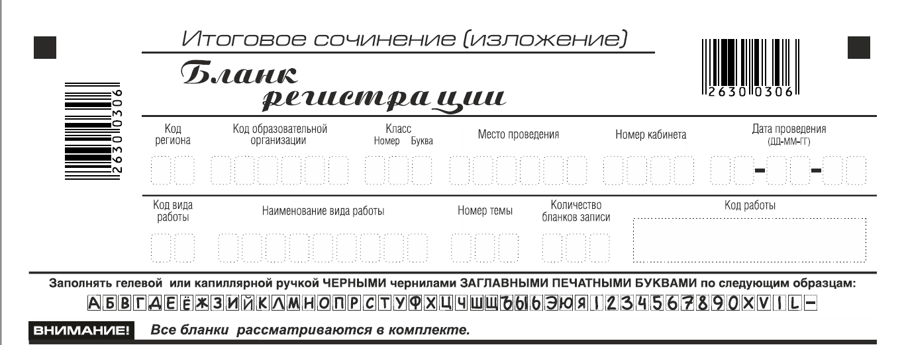
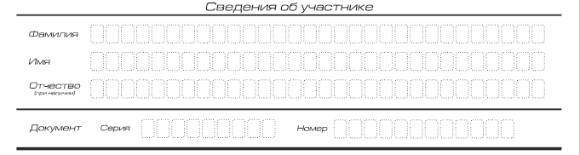

Поля, заполняемые участником по указанию члена комиссии | Указания по заполнению
Код региона | Код субъекта Российской Федерации в соответствии с кодировкой федерального справочника субъектов Российской Федерации
Код образовательной организации | Код образовательной организации, в которой обучается участник, в соответствии с кодировкой, принятой в субъекте Российской Федерации (участники итогового сочинения, участвующие в сочинении по желанию, вписывают код образовательной организации, в которой такой участник получил уведомление на итоговое сочинение)
Класс: номер, буква | Информация о классе, в котором обучается выпускник (участники итогового сочинения, участвующие в сочинении по желанию, указанные поля не заполняют)
Место проведения | Код образовательной организации, в которой участник пишет сочинение (изложение)
Номер кабинета | Номер учебного кабинета, в котором проводится сочинение (изложение)
Дата проведения | Дата проведения сочинения (изложения)
Код вида работы | 20 – сочинение, 21 – изложение
Наименование вида работы | Указывается вид работы (сочинение или изложение)
Номер темы | Указывается в соответствии с выбранной темой
На итоговом сочинении допускается использование:
орфографического словаря (на изложении – орфографического и толкового словарей), выданного участнику членом комиссии по проведению итогового сочинения (изложения).

Инструкция для участников итогового сочинения (изложения)

Первая часть инструктажа (начало проведения до 10.00 по местному времени):
Уважаемые участники, сегодня вы участвуете в написании итогового сочинения (изложения). Прослушайте инструкцию о порядке проведения итогового сочинения (изложения).
Напоминаем, что во время проведения итогового сочинения (изложения) вам необходимо соблюдать порядок проведения итогового сочинения (изложения).
Во время работы в учебном кабинете запрещается:
иметь при себе средства связи, фото-, аудио- и видеоаппаратуру, справочные материалы, письменные заметки и иные средства хранения и передачи информации;
пользоваться текстами литературного материала (художественными произведениями, дневниками, мемуарами, публицистикой, другими литературными источниками), собственными орфографическими и (или) толковыми словарями.
Участники итогового сочинения (изложения), нарушившие установленные требования, удаляются с итогового сочинения (изложения) членом комиссии по проведению итогового сочинения (изложения).
Обращаем ваше внимание, что во время проведения итогового сочинения (изложения) на рабочем столе помимо бланка регистрации и бланков записи, находятся:
ручка (гелевая или капиллярная с чернилами черного цвета);
документ, удостоверяющий личность;
лекарства и питание (при необходимости);
орфографический словарь для участников итогового сочинения (для участников итогового изложения – орфографический и толковый словари);
инструкция для участников итогового сочинения (изложения);
листы бумаги для черновиков;
специальные технические средства (для участников с ОВЗ, детей-инвалидов, инвалидов) (при необходимости).
Вы можете делать пометки на листах бумаги для черновиков. Обращаем ваше внимание на то, что записи в листах бумаги для черновиков не проверяются.
Продолжительность выполнения итогового сочинения (изложения) составляет 3 часа 55 минут (235 минут).
Ознакомиться с результатами итогового сочинения (изложения) вы сможете в школе или в местах, в которых были зарегистрированы на участие в итоговом сочинении (изложении).
По всем вопросам, связанным с порядком проведением итогового сочинения (изложения), вы можете обращаться к нам. В случае необходимости выхода из кабинета оставьте ваши материалы итогового сочинения (изложения) и листы бумаги для черновиков на своем рабочем столе. Член комиссии по проведению итогового сочинения (изложения) проверит комплектность оставленных вами материалов и листов бумаги для черновиков, после чего вы сможете выйти из учебного кабинета. На территории школы вас будет сопровождать дежурный.
В случае плохого самочувствия незамедлительно обращайтесь к нам. В школе присутствует медицинский работник. Напоминаем, что по состоянию здоровья или другим объективным причинам вы можете досрочно завершить написание итогового сочинения (изложения) и прийти на пересдачу.
Вторая часть инструктажа проводится не ранее 10.00 по местному времени:
Стали известны темы сочинения (тексты для изложения).
Члены комиссии по проведению итогового сочинения (изложения) зачитывают участникам темы итоговых сочинений (текст для изложения не зачитывается).
Приступаем к заполнению бланка регистрации.
Записывайте буквы и цифры в соответствии с образцом на бланке. Каждая цифра, символ записывается в отдельную клетку, начиная с первой клетки.
Заполните регистрационные поля в соответствии с информацией на доске (информационном стенде) гелевой или капиллярной ручкой с чернилами черного цвета. При отсутствии такой ручки обращайтесь к нам.
Обратите внимание участников на доску.
Заполняем код региона, код образовательной организации, номер и букву класса, место проведения, номер кабинета, дату проведения итогового сочинения (изложения), код вида работ, наименование вида работ.
Заполняем сведения об участнике итогового сочинения (изложения), поля: фамилия, имя, отчество, данные документа, удостоверяющего личность.
Сделать паузу для заполнения участниками полей бланка регистрации
Ознакомьтесь с информацией в средней части бланка регистрации и поставьте вашу подпись в поле «подпись участника», расположенном в средней части бланка регистрации.
Служебные поля «Заполняется ответственным» не заполняйте.
Приступаем к заполнению регистрационных полей бланка записи.
Регистрационные поля в бланке записи заполняются в соответствии с информацией на доске и бланке регистрации.
Организаторы проверяют правильность заполнения бланков регистрации, соответствие данных участника в документе, удостоверяющем личность, и в бланке регистрации.
Инструктаж закончен.
Перед тем, как вы приступите к написанию итогового сочинения (изложения), внимательно прочитайте инструкцию для участника итогового сочинения (или изложения), которая лежит у вас на рабочем столе.
(Сделать паузу)
Вы можете приступать к написанию итогового сочинения (изложения).
Начало написания итогового сочинения (изложения): (объявить время)
Окончание написания итогового сочинения (изложения): (указать время)
Запишите на доске время начала и окончания написания итогового сочинения (изложения).
Время, отведенное на инструктаж и заполнение регистрационных полей бланков итогового сочинения (изложения), в общее время проведения итогового сочинения (изложения) не включается.
При проведении изложения после объявления начала проведения итогового изложения член комиссии по проведению итогового сочинения (изложения) разборчиво читает текст для изложения трижды. Интервал между чтением составляет 2 минуты.
Для участников итогового изложения с тяжелыми нарушениями речи, с задержкой психического развития, с расстройствами аутистического спектра, нарушениями опорно-двигательного аппарата, слепых, слабовидящих, глухих, позднооглоших и слабослышащих участников итогового изложения текст для итогового изложения выдается для чтения и проведения подготовительной работы на 40 минут. В это время участники могут работать с листами бумаги для черновиков, выписывая ключевые слова, составляя план изложения (переписывать текст для итогового изложения в листы бумаги для черновиков запрещено). По истечении 40 минут член комиссии по проведению итогового сочинения (изложения) забирает текст для итогового изложения, и участники приступают к написанию итогового изложения.

Желаем удачи!
За 30 минут до окончания написания итогового сочинения (изложения) необходимо объявить:
До окончания написания итогового сочинения (изложения) осталось 30 минут. Не забывайте переносить записи из листов бумаги для черновиков в бланк записи.
За 5 минут до окончания итогового сочинения (изложения) необходимо объявить:
До окончания написания итогового сочинения (изложения) осталось 5 минут.
По окончании времени итогового сочинения (изложения) объявить:
Итоговое сочинение (изложение) окончено. Положите на край стола свои бланки.
Член комиссии по проведению итогового сочинения (изложения) осуществляют сбор бланков участников в организованном порядке.

Приложение 7
к приказу Министерства образования
Тверской области от ______ № ____/ПК

Инструкция для участника итогового сочинения к комплекту тем итогового сочинения (изложения)

Выберите только ОДНУ из предложенных тем итогового сочинения, в бланке записи итогового сочинения перепишите название выбранной темы сочинения. Напишите сочинение-рассуждение на эту тему. Рекомендуемый объём − от 350 слов. Если в сочинении менее 250 слов (в подсчёт включаются все слова, в том числе и служебные), то за такую работу ставится «незачёт».
Итоговое сочинение выполняется самостоятельно. Не допускается списывание сочинения (фрагментов сочинения) из какого-либо источника или воспроизведение по памяти чужого текста (работа другого участника, текст, опубликованный в бумажном и (или) электронном виде, и др.).
Допускается прямое или косвенное цитирование с обязательной ссылкой на источник (ссылка дается в свободной форме). Объем цитирования не должен превышать объем собственного текста участника.
Если сочинение признано несамостоятельным, то выставляется «незачет» за работу в целом (такое сочинение не проверяется по критериям оценивания).
В рамках заявленной темы сформулируйте свою позицию, докажите её, подкрепляя аргументы примерами из литературного материала. Можно привлекать художественные произведения, дневники, мемуары, публицистику, произведения устного народного творчества (за исключением малых жанров), другие источники отечественной или мировой литературы. Достаточно опоры на один текст (количество привлечённых текстов не так важно, как глубина раскрытия темы с опорой на литературный материал).
Продумайте композицию сочинения. Соблюдайте речевые и орфографические нормы (разрешается пользоваться орфографическим словарём). Сочинение пишите чётко и разборчиво.
При оценке сочинения в первую очередь учитывается соблюдение требований объема и самостоятельности написания сочинения, соответствие выбранной теме, умение аргументировать позицию и обоснованно привлекать литературный материал.

Приложение 8
к приказу Министерства образования
Тверской области от ______ № ____/ПК

Инструкция для участника итогового изложения к тексту для итогового изложения

Прослушайте (прочитайте) текст. В бланке записи итогового изложения перепишите название текста для изложения. Напишите подробное изложение. Рекомендуемый объём – 200 слов. Если в изложении менее 150 слов (в подсчёт включаются все слова, в том числе и служебные), то за такую работу ставится «незачёт».
Итоговое изложение выполняется самостоятельно. Не допускается списывание изложения из какого-либо источника (работа другого участника, исходный текст и др.).
Если изложение признано несамостоятельным, то выставляется «незачет» за работу в целом (такое изложение не проверяется по критериям оценивания).
Старайтесь точно и полно передать содержание исходного текста, сохраняйте элементы его стиля (изложение можно писать от 1-го или 3-го лица).
Обращайте внимание на логику изложения, речевые и орфографические нормы (разрешается пользоваться орфографическим и толковым словарями).
Изложение пишите чётко и разборчиво.
При оценке изложения в первую очередь учитывается его содержание и логичность.

Приложение 9
к приказу Министерства образования
Тверской области от ______ № ____/ПК

Инструкция для технического специалиста по получению комплектов тем итогового сочинения

Комплекты тем итогового сочинения за 15 минут до проведения итогового сочинения по местному времени размещаются на официальном информационном портале единого государственного экзамена (ЕГЭ) ege.edu.ru (topic.ege.edu.ru), ссылка на данный ресурс также размещается на официальном сайте ФГБУ «ФЦТ» (rustest.ru).
Для получения комплекта тем итогового сочинения необходимо выполнить следующие действия:
- Перейти на ресурс www.rustest.ru, на котором реализована возможность переадресации на ресурс www.ege.edu.ru или по прямой ссылке на ресурс topic.ege.edu.ru;
- Отобразится главное окно с темами итогового сочинения (см. Ошибка! Источник ссылки не найден.1).
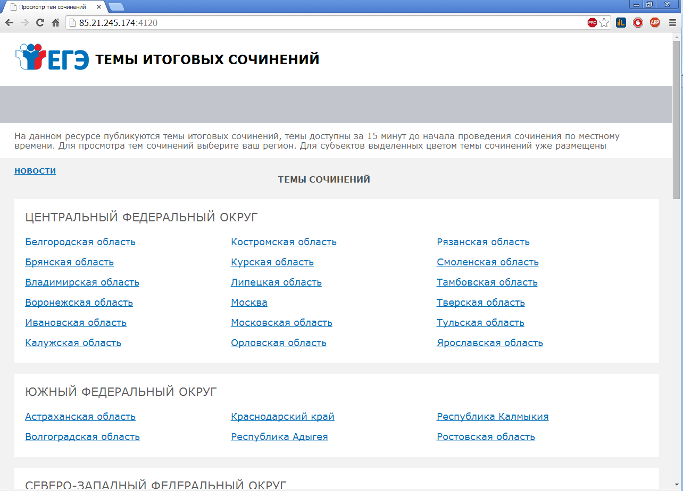
рис. 1
Просмотр тем сочинений
1. В средней области отображается перечень субъектов в разбивке по федеральным округам;
2. Выберите необходимый субъект и щелкните по его наименованию;
3. В случае если темы для выбранного субъекта еще не опубликованы, наименование субъекта будет выделено синим цветом и при переходе на страницу субъекта будет выведено сообщение «Перечень тем будет доступен начиная с 9.45 по местному времени»;
4. В случае если темы уже опубликованы, то наименование субъекта будет выделено красным, и при переходе на страницу субъекта будет выведен комплект тем итогового сочинения (см. рис. 2);
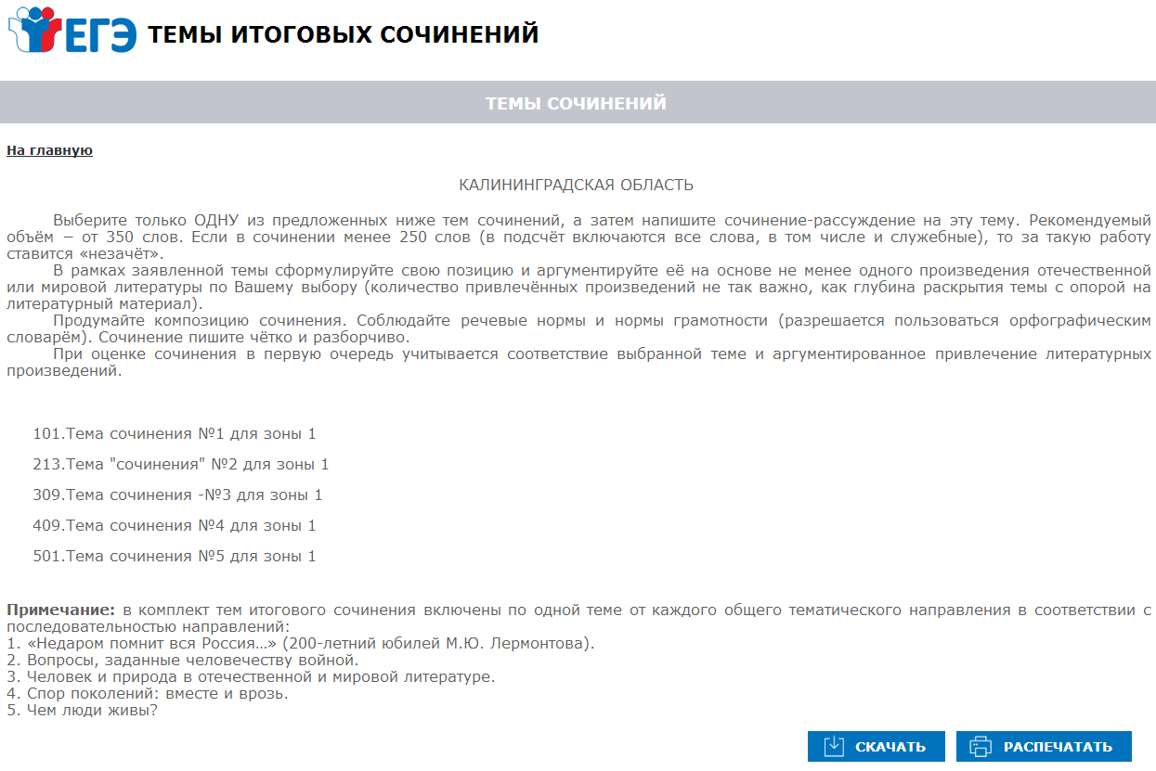
Рис. 2
- Для того, чтобы скачать комплект тем итогового сочинения нажмите на кнопку «Скачать»;
- После нажатия на кнопку будет произведена загрузка файла в формате *.rtf с наименованием «Темы сочинений – Название региона.rtf». В файле будет указана инструкция по выполнению, наименование региона (районов) и темы сочинений;
- Чтобы распечатать темы, используйте кнопку «Распечатать»;
- После нажатия на кнопку «Распечатать» откроется страница, оптимизированная для печати (см. рис. 3);
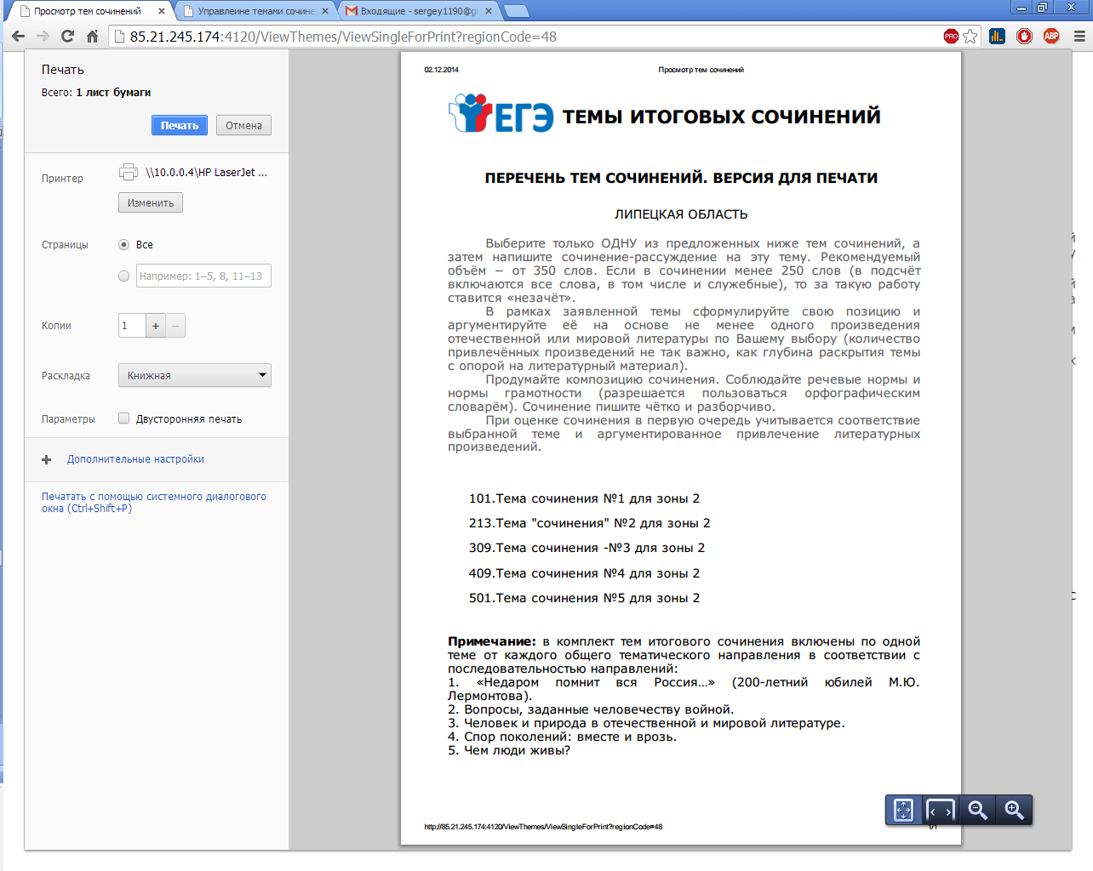
рис. 3
При выборе района происходит переход на страницу района с темами сочинений (см. рис. 4). При выборе района происходит переход на страницу района с темами сочинений (см. рис. 5).
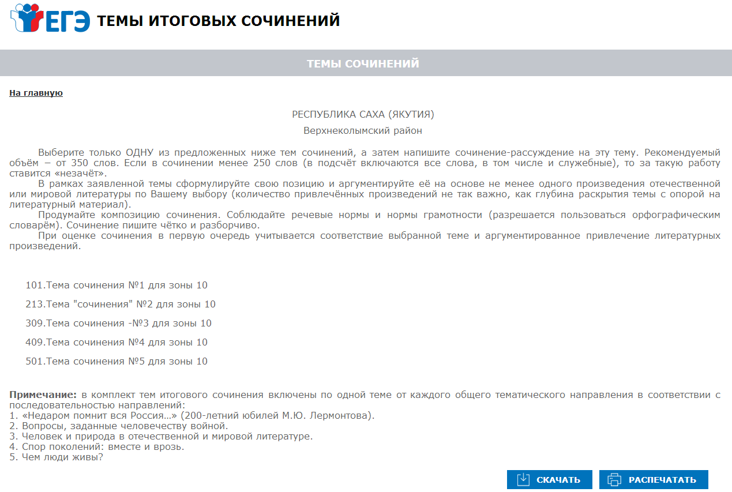
рис. 4
рис. 5

Приложение 10
к приказу Министерства образования
Тверской области от ______ № ____/ПК

Правила заполнения бланка регистрации и бланков записи участников итогового сочинения

Раздел I
Общая часть

1. Настоящие правила заполнения бланков итогового сочинения (изложения) предназначены для:
1) участников итогового сочинения (изложения);
2) членов комиссии по проведению итогового сочинения (изложения) в образовательных организациях и (или) членов комиссии по проведению итогового сочинения (изложения) в местах, определенных органами исполнительной власти субъектов Российской Федерации, осуществляющими государственное управление в сфере образования (далее вместе – комиссия по проведению итогового сочинения (изложения), осуществляющих инструктаж участников итогового сочинения (изложения) в день проведения сочинения (изложения);
3) экспертов комиссии по проверке итогового сочинения (изложения) в образовательных организациях и (или) экспертов комиссии по проверке итогового сочинения (изложения) в муниципальных образованиях Тверской области (далее вместе – комиссия по проверке итогового сочинения (изложения), осуществляющих проверку итогового сочинения (изложения).
2. Участники итогового сочинения (изложения) выполняют сочинение (изложение) на черно-белых бланках регистрации и бланках записи (в том числе бланках записи, выданных дополнительно (далее – дополнительные бланки записи) формата А4.
3. При заполнении бланков итогового сочинения (изложения) необходимо точно соблюдать настоящие правила, так как информация, внесенная в бланки, сканируется и обрабатывается с использованием специализированных аппаратно-программных средств.

Раздел II
Основные правила заполнения бланков итогового сочинения (изложения)

4. Все бланки сочинения (изложения) заполняются гелевыми или капиллярными ручками с чернилами черного цвета.
5. Участник должен изображать каждую цифру и букву во всех заполняемых полях бланка регистрации и верхней части бланков записи, тщательно копируя образец ее написания из строки с образцами написания символов, расположенной в верхней части бланка регистрации. Небрежное написание символов может привести к тому, что при автоматизированной обработке символ может быть распознан неправильно.
6. Каждое поле в бланках заполняется, начиная с первой позиции (в том числе и поля для занесения фамилии, имени и отчества участника). Если участник не имеет информации для заполнения какого-то конкретного поля, он должен оставить это поле пустым (не делать прочерков).
7. Категорически запрещается:
1) делать в полях бланков, вне полей бланков, какие-либо записи и (или) пометки, не относящиеся к содержанию полей бланков;
2) использовать для заполнения бланков цветные ручки вместо гелевой или капиллярной черной ручки, карандаш (даже для черновых записей на бланках), средства для исправления внесенной в бланки информации корректирующую жидкость, ластик и др.).

Раздел III
Заполнение бланка регистрации итогового сочинения (изложения)

- Бланк регистрации (рис. 1) состоит из трех частей: верхней, средней и нижней.
- В верхней части бланка регистрации (рис. 2) расположены:
- вертикальный и горизонтальный штрих-коды;
- поля для рукописного занесения информации;
- строка с образцами написания символов;
- По указанию члена комиссии по проведению итогового сочинения (изложения), осуществляющего инструктаж участников итогового сочинения (изложения), участником заполняются все поля верхней части бланка регистрации (см. табл. 1).
- Поле «Количество бланков записи» заполняется членом комиссии по проведению итогового сочинения (изложения) по завершении итогового сочинения (изложения) в присутствии участника (в указанное поле вписывается то количество бланков записи, включая дополнительные бланки записи (в случае если такие выдавались по запросу участника), которое было использовано участником).

Таблица 1. Указание по заполнению полей верхней части бланка регистрации

Поля, заполняемые участником | Указания по заполнению
Код региона | 69
Код образовательной организации | Код образовательной организации, в которой обучается участник, в соответствии с кодировкой, принятой в субъекте Российской Федерации (участники итогового сочинения, участвующие в сочинении по желанию, вписывают код образовательной организации, в которой такой участник получил уведомление на итоговое сочинение)
Класс: номер, буква | Информация о классе, в котором обучается выпускник (участники итогового сочинения, участвующие в сочинении по желанию, указанные поля не заполняют)
Место проведения | Код образовательной организации, в которой участник пишет сочинение (изложение)
Номер кабинета | Номер учебного кабинета, в котором проходит сочинение (изложение)
Дата проведения | Дата проведения сочинения (изложения)
Код вида работы | 20 - сочинение, 21 - изложение
Наименование вида работы | Указывается вид работы (сочинение или изложение)
Номер темы | Указывается в соответствии с выбранной темой
- В средней части бланка регистрации (рис. 3) расположены поля для записи сведений об участнике.
- Поля средней части бланка регистрации заполняются участником самостоятельно (см. таблицу 2).

Таблица 2. Указания по заполнению полей «Сведения об участнике»
Поля, самостоятельно заполняемые участником | Указания по заполнению
Фамилия | Вносится информация из документа, удостоверяющего личность участника, в соответствии с законодательством Российской Федерации
Имя
Отчество
Документ
Серия | Буквенные и цифровые значения указать строго в соответствии с данными, указанными в документе, удостоверяющем личность
Номер | Буквенные и цифровые значения указать строго в соответствии с данными, указанными в документе, удостоверяющем личность
- В средней части бланка регистрации также расположена краткая инструкция (рис. 4) по заполнению бланков и выполнению итогового сочинения (изложения), а также поле для подписи участника.
Рис. 1. Бланк регистрации

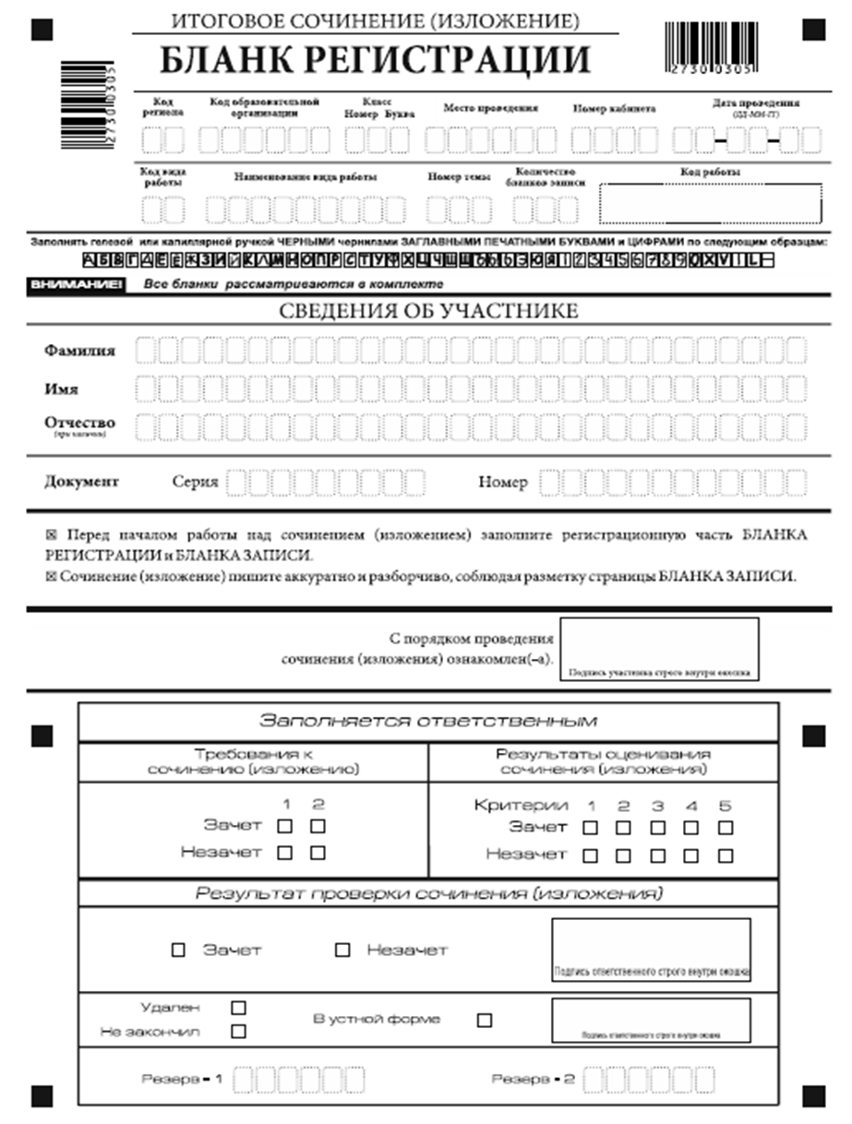

Рис. 2. Верхняя часть бланка регистрации
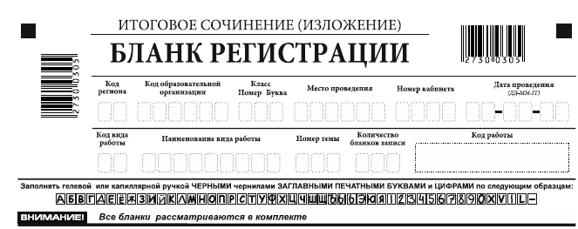

Рис. 3. Сведения об участнике
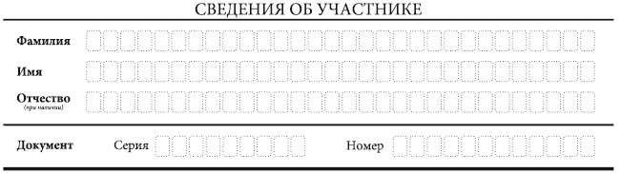

Рис. 4. Краткая инструкция по заполнению бланков

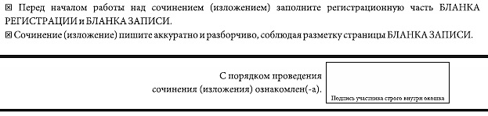

Раздел IV
Заполнение бланков записи

- Бланки записи, в том числе дополнительные бланки записи, предназначены для написания сочинения (изложения).
Комплект участника содержит бланк регистрации и два двусторонних бланка записи.
- В верхней части бланка записи (рис. 5) расположены:
1) вертикальный и горизонтальный штрих-коды;
2) поля для заполнения участником;
3) поле «Лист №» заполняется членом комиссии по проведению итогового сочинения (изложения) в случае выдачи участнику дополнительного бланка записи.
Рис. 5. Бланк записи

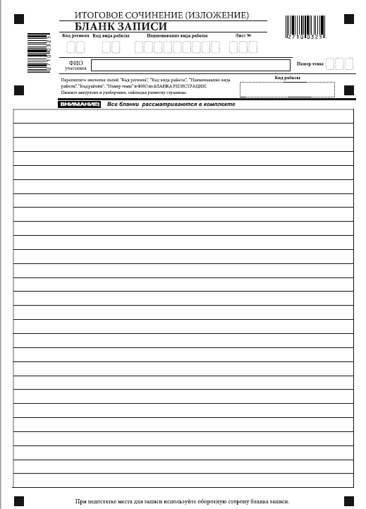

17. В случае использования двустороннего бланка записи при недостатке места для оформления итогового сочинения (изложения) на лицевой стороне бланка записи участник может продолжить записи на оборотной стороне бланка (рис. 6), сделав внизу лицевой стороны запись «смотри на обороте».
Для удобства все страницы бланка записи пронумерованы и разлинованы пунктирными линиями.
Рис. 6. Оборотная сторона бланка записи
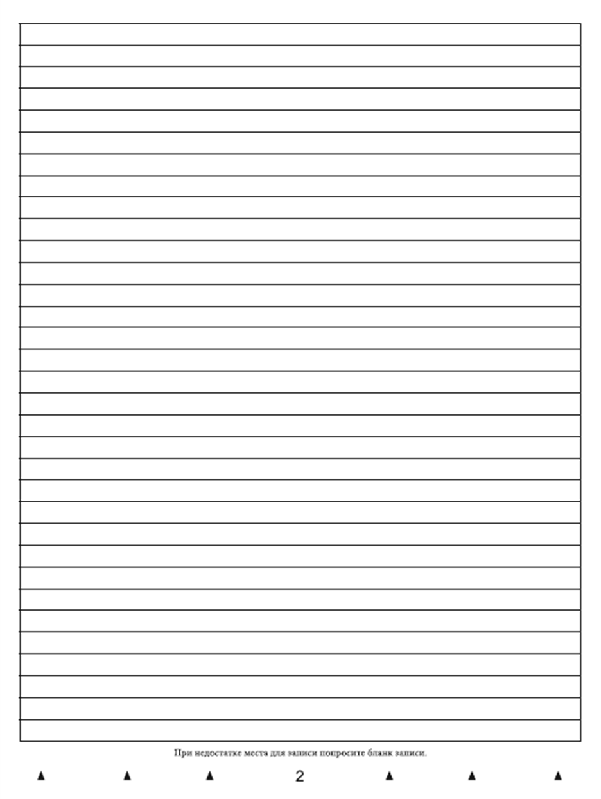
18. При недостатке места для оформления итогового сочинения (изложения) на основном бланке записи участник может продолжить записи на дополнительном бланке записи, выдаваемом членом комиссии по проведению итогового сочинения (изложения) по запросу участника в случае, когда на основном бланке записи (включая его оборотную стороны – в случае двусторонней печати бланка) не осталось места.
19. Дополнительный бланк записи выдается членом комиссии по проведению итогового сочинения (изложения) по запросу участника в случае нехватки места.

Раздел V
Заполнение бланка регистрации при проверке итогового сочинения (изложения)

20. Правила заполнения экспертом (техническим специалистом) нижней части копии (оригинала) бланка:
1) нижняя часть бланка регистрации заполняется гелевой или капиллярной ручкой с чернилами черного цвета;
2) в бланке регистрации отмечаются «Х» клетки, соответствующие результатам оценивания работы. «Х» должен быть поставлен четко внутри квадрата. Небрежное написание символов может привести к тому, что при автоматизированной обработке символ может быть не распознан или распознан неправильно.
21. Заполнение поля «Требование к сочинению (изложению)»:
1) требование № 1. «Объем итогового сочинения (изложения)»:
если в сочинении менее 250 слов, а в изложении менее 150 слов (в подсчёт включаются все слова, в том числе и служебные), то выставляется «незачет» за невыполнение требования № 1 и «незачет» за всю работу в целом (такие итоговые сочинения (изложения) не проверяются по критериям оценивания);
В клетки по всем требованиям (№ 1 и № 2) и критериям оценивания выставляется «незачет». В поле «Результат проверки сочинения (изложения)» ставится «незачет» (см. рис. 8);
2) требование № 2. «Самостоятельность написания итогового сочинения (изложения)»:
итоговое сочинение (изложение) выполняется самостоятельно;
итоговое сочинение: не допускается списывание сочинения (фрагментов сочинения) из какого-либо источника или воспроизведение по памяти чужого текста (работа другого участника, чужой текст, опубликованный в бумажном и (или) электронном виде, и др.). Допускается прямое или косвенное цитирование с обязательной ссылкой на источник (ссылка дается в свободной форме). Объем цитирования не должен превышать объем собственного текста участника;
итоговое изложение: не допускается списывание изложения из какого-либо источника (работа другого участника, исходный текст и др.);
если итоговое сочинение (изложение) признано несамостоятельным, то выставляется «незачет» за невыполнение требования № 2 и «незачет» за всю работу в целом (такие итоговые сочинения (изложения) не проверяются по критериям оценивания);
выставляется «незачет» за невыполнение требования № 2. В клетки по всем критериям оценивания выставляется «незачет». В поле «Результат проверки сочинения (изложения)» ставится «незачет»;
3) если итоговое сочинение (изложение) соответствует требованию № 1 и требованию № 2, то выставляется «зачет» за выполнение требования № 1 и требования № 2. Указанные сочинения (изложения) оценивается по критериям.
Рис. 8. Область для оценки работы

Рис. 9. Область для оценки работы

22. Заполнение поля «Результаты оценивания сочинения (изложения)»:
1) для каждого критерия должно быть помечено только одно поле: либо «зачет», либо «незачет» (за исключением заполнения поля «Результаты оценивания сочинения (изложения)» в случае проверки итогового сочинения (изложения) участника, сдававшего итоговое сочинение (изложение) в устной форме);
2) если за итоговое сочинение (изложение) по критерию № 1 выставлен «незачет», то итоговое сочинение (изложение) по критериям № 2- № 5 не проверяется, в клетки по всем критериям оценивания выставляется «незачет»;
3) если за итоговое сочинение (изложение) по критерию № 1 выставлен «зачет», а по критерию № 2 выставлен «незачет», то итоговое сочинение по критериям № 3- № 5 не проверяется, в клетки по критериям оценивания № 3- № 5 выставляется «незачет»;
4) во всех остальных случаях итоговое сочинение (изложение) проверяется по всем пяти критериям и оценивается по системе «зачет»/«незачет» (например, нельзя не проверять работу по критериям К4 и К5, если выпускник получил зачет на основании зачетов по критериям К1, К2, К3);
5) после окончания заполнения бланка регистрации ответственное лицо ставит свою подпись в специально отведенном для этого поле.
Рис. 10. Область для оценки работы

23. Заполнение поля «Результаты оценивания сочинения (изложения)» в случае проверки итогового сочинения (изложения) участника, сдававшего итоговое сочинение (изложение) в устной форме:
1) итоговое сочинение (изложение) для лиц с ограниченными возможностями здоровья, детей-инвалидов и инвалидов может по их желанию и при наличии соответствующих медицинских показаний проводиться в устной форме;
2) к эксперту комиссии по проверке итогового сочинения (изложения) поступают копии бланков итогового сочинения (изложения) от участников итогового сочинения (изложения) с внесенной в бланк регистрации отметкой «Х» в поле «В устной форме», подтвержденной подписью члена комиссии по проведению итогового сочинения (изложения);
3) оценивание итогового сочинения (изложения) указанной категории участников проводится по двум установленным требованиям «Объем итогового сочинения (изложения)» и «Самостоятельность написания итогового сочинения (изложения)». Итоговое сочинение (изложение), соответствующее установленным требованиям, оценивается по критериям. Для получения «зачета» за итоговое сочинение (изложение) необходимо получить «зачет» по критериям № 1 и № 2, а также дополнительно «зачет» по одному из критериев № 3- № 4. Такое итоговое сочинение (изложение) по критерию № 5 не проверяется и отметки в соответствующие поля «Критерия 5» не вносятся (остаются пустыми) (см. рис. 11);
4) после окончания заполнения бланка регистрации ответственное лицо ставит свою подпись в специально отведенном для этого поле.

Рис. 10. Область для оценки работы сочинения (изложения) в устной форме

24. Заполнение полей бланка регистрации в случае если участник итогового сочинения (изложения) по состоянию здоровья или другим объективным причинам не может завершить написание итогового сочинения (изложения) (рис.12):
1) в случае если участник итогового сочинения (изложения) по состоянию здоровья или другим объективным причинам не может завершить написание итогового сочинения (изложения), он может покинуть место проведения итогового сочинения (изложения);
2) члены комиссии по проведению итогового сочинения (изложения) составляют «Акт о досрочном завершении написания итогового сочинения (изложения) по уважительным причинам» (форма ИС-08), вносят соответствующую отметку в форму ИС-05 «Ведомость проведения итогового сочинения (изложения) в учебном кабинете ОО (месте проведения)» (участник итогового сочинения (изложения) должен поставить свою подпись в указанной форме).
3) в бланке регистрации указанного участника итогового сочинения (изложения) необходимо внести отметку «Х» в поле «Не закончил» для учета при организации проверки, а также для последующего допуска указанных участников к повторной сдаче итогового сочинения (изложения). Внесение отметки в поле «Не закончил» подтверждается подписью члена комиссии по проведению итогового сочинения (изложения).

Рис. 11. Заполнение полей нижней части бланка регистрации (завершение написания сочинения (изложения) по уважительным причинам)

25. Заполнение полей бланка регистрации в случае если участник итогового сочинения (изложения) удален с итогового сочинения (изложения) (рис. 13):
1) в случае если участник итогового сочинения (изложения) нарушил установленные требования, изложенные в п. 27 Порядка проведения государственной итоговой аттестации по образовательным программам среднего общего образования, он удаляется с итогового сочинения (изложения);
2) член комиссии по проведению итогового сочинения (изложения) составляет «Акт об удалении участника итогового сочинения (изложения)» (форма ИС-09), вносит соответствующую отметку в форму ИС-05 «Ведомость проведения итогового сочинения (изложения) в учебном кабинете ОО (месте проведения)» (участник итогового сочинения (изложения) должен поставить свою подпись в указанной форме).;
3) в бланке регистрации указанного участника итогового сочинения (изложения) необходимо внести отметку «Х» в поле «Удален». Внесение отметки в поле «Удален» подтверждается подписью члена комиссии по проведению итогового сочинения (изложения).
Рис. 13. Заполнение полей нижней части бланка регистрации (удаление с экзамена)

Приложение 11
к приказу Министерства образования
Тверской области от ______ № ____/ПК

Памятка о порядке проведения итогового сочинения (изложения) для обучающихся и их родителей (законных представителей)

1. Итоговое сочинение (изложение) как условие допуска к государственной итоговой аттестации по образовательным программам среднего общего образования (далее – ГИА) проводится для обучающихся XI (XII) классов.
2. Изложение вправе писать следующие категории лиц:
1) обучающиеся с ограниченными возможностями здоровья, обучающиеся - дети-инвалиды и инвалиды;
2) обучающиеся по образовательным программам среднего общего образования в специальных учебно-воспитательных учреждениях закрытого типа, а также в учреждениях, исполняющих наказание в виде лишения свободы;
3) обучающиеся на дому, в образовательных организациях, в том числе санаторно-курортных, в которых проводятся необходимые лечебные, реабилитационные и оздоровительные мероприятия для нуждающихся в длительном лечении на основании заключения медицинской организации.
3. Итоговое сочинение (изложение) проводится в первую среду декабря.
4. Обучающиеся XI (XII) классов для участия в итоговом сочинении (изложении) подают заявление и согласие на обработку персональных данных не позднее чем за две недели до начала проведения итогового сочинения (изложения) в свою школу.
5. Итоговое сочинение (изложение) проводится в школах, где обучаются участники итогового сочинения (изложения), и (или) в местах проведения итогового сочинения (изложения), определенных органом исполнительной власти субъектов Российской Федерации, осуществляющим государственное управление в сфере образования (далее – ОИВ).
5. ОИВ определяет порядок проведения итогового сочинения (изложения) на территории субъекта Российской Федерации, в том числе принимает решение о включении процедуры перепроверки отдельных сочинений (изложений) по итогам проведения сочинения (изложения).
По решению ОИВ места проведения итогового сочинения (изложения) оборудуются стационарными и (или) переносными металлоискателями, средствами видеонаблюдения, средствами подавления сигналов подвижной связи.
6. Итоговое сочинение (изложение) начинается в 10.00 по местному времени.
7. Если участник итогового сочинения (изложения) опоздал, он допускается к написанию итогового сочинения (изложения), при этом время окончания написания итогового сочинения (изложения) не продлевается. Повторный общий инструктаж для опоздавших участников не проводится. Члены комиссии по проведению сочинения (изложения) в образовательных организациях предоставляют необходимую информацию для заполнения регистрационных полей бланков сочинения (изложения). Рекомендуем не опаздывать на проведение итогового сочинения (изложения).
8. Вход участников итогового сочинения (изложения) в место проведения итогового сочинения (изложения) начинается с 09.00 по местному времени. При себе необходимо иметь документ, удостоверяющий личность.
9. Рекомендуется взять с собой на сочинение (изложение) только необходимые вещи:
1) документ, удостоверяющий личность;
2) ручка (гелевая или капиллярная с чернилами чёрного цвета);
3) лекарства и питание (при необходимости);
4) специальные технические средства (для участников с ограниченными возможностями здоровья, детей-инвалидов, инвалидов) (при необходимости).
Иные личные вещи участники обязаны оставить в специально выделенном в учебном кабинете месте для хранения личных вещей участников.
10. Во время проведения итогового сочинения (изложения) вам выдадут листы бумаги для черновиков, а также орфографический словарь для участников итогового сочинения (орфографический и толковый словари для участников итогового изложения).
Внимание! листы бумаги для черновиков не проверяются и записи в них не учитываются при проверке.
11. Темы итогового сочинения становятся общедоступными за 15 минут до начала проведения сочинения. Тексты для изложения доставляются в школы и становятся общедоступными после 10.00 по местному времени.
12. Продолжительность выполнения итогового сочинения (изложения) составляет 3 часа 55 минут (235 минут).
13. Для участников итогового сочинения (изложения) с ограниченными возможностями здоровья, детей-инвалидов и инвалидов продолжительность выполнения итогового сочинения (изложения) увеличивается на 1,5 часа. При продолжительности итогового сочинения (изложения) четыре и более часа организуется питание участников итогового сочинения (изложения) и перерывы для проведения необходимых лечебных и профилактических мероприятий.
Порядок организации питания и перерывов для проведения лечебных и профилактических мероприятий для указанных участников итогового сочинения (изложения) определяется ОИВ.
14. Для участников итогового сочинения (изложения) с ограниченными возможностями здоровья, участников итогового сочинения (изложения) - детей-инвалидов и инвалидов итоговое сочинение (изложение) может по их желанию и при наличии соответствующих медицинских показаний проводиться в устной форме.
15. Во время проведения итогового сочинения (изложения) участникам итогового сочинения (изложения) запрещено иметь при себе средства связи, фото-, аудио- и видеоаппаратуру, справочные материалы, письменные заметки и иные средства хранения и передачи информации, собственные орфографические и (или) толковые словари. Участникам итогового сочинения (изложения) также запрещается пользоваться текстами литературного материала (художественные произведения, дневники, мемуары, публицистика, другие литературные источники). Участники итогового сочинения (изложения), нарушившие установленные требования, удаляются с итогового сочинения (изложения) членом комиссии по проведению итогового сочинения (изложения) в образовательной организации.
16. В случае если участник итогового сочинения (изложения) по состоянию здоровья или другим объективным причинам не может завершить написание итогового сочинения (изложения), он может покинуть учебный кабинет. Такие участники сочинения (изложения) допускаются к повторной сдаче решением педагогического совета.
17. Участники итогового сочинения (изложения), досрочно завершившие выполнение итогового сочинения (изложения), сдают бланки регистрации, бланки записи (дополнительные бланки записи), листы бумаги для черновиков, и покидают место проведения итогового сочинения (изложения), не дожидаясь установленного времени завершения итогового сочинения (изложения).
18. Повторно к написанию итогового сочинения (изложения) в дополнительные сроки, установленные расписанием проведения итогового сочинения (изложения) в текущем учебном году (в первую среду февраля и первую рабочую среду мая), допускаются:
обучающиеся XI (XII) классов, получившие по итоговому сочинению (изложению) неудовлетворительный результат («незачет»);
обучающиеся XI (XII) классов, удаленные с итогового сочинения (изложения) за нарушение требований, установленных пунктом 27 Порядка проведения государственной итоговой аттестации по образовательным программам среднего общего образования, утвержденного приказом Министерства просвещения Российской Федерации и Федеральной службы по надзору в сфере образования и науки от 7 ноября 2018 г. № 190/1512 (зарегистрирован Минюстом России 10 декабря 2018 г., 03.02.2014, регистрационный № 52952);
обучающиеся XI (XII) классов, не явившиеся на итоговое сочинение (изложение) по уважительным причинам (болезнь или иные обстоятельства), подтвержденным документально;
обучающиеся XI (XII) классов, не завершившие написание итогового сочинения (изложения) по уважительным причинам (болезнь или иные обстоятельства), подтвержденным документально.
19. Обучающиеся XI (XII) классов, получившие по итоговому сочинению (изложению) неудовлетворительный результат («незачет»), могут быть повторно допущены к участию в итоговом сочинении (изложении) в текущем учебном году, но не более двух раз и только в дополнительные сроки, установленные Порядком проведения государственной итоговой аттестации по образовательным программам среднего общего образования, утвержденным приказом Министерства просвещения Российской Федерации и Федеральной службы по надзору в сфере образования и науки от 7 ноября 2018 г. № 190/1512 (зарегистрирован Минюстом России 10 декабря 2018 г., 03.02.2014, регистрационный № 52952).
20. В целях предотвращения конфликта интересов и обеспечения объективного оценивания итогового сочинения (изложения) обучающимся при получении повторного неудовлетворительного результата («незачет») за итоговое сочинение (изложение) предоставляется право подать в письменной форме заявление на проверку написанного ими итогового сочинения (изложения) комиссией другой образовательной организации или комиссией, сформированной в местах, определенных ОИВ.
Порядок подачи такого заявления и организации повторной проверки итогового сочинения (изложения) указанной категории обучающихся определяет ОИВ.
21. Итоговое сочинение в случае представления его при приеме на обучение по программам бакалавриата и программам специалитета действительно в течение четырех лет, следующих за годом написания такого сочинения.
Итоговое сочинение (изложение) как допуск к ГИА – бессрочно.

С правилами проведения итогового сочинения (изложения) ознакомлен (1):
Участник итогового сочинения (изложения)
_____________(_______________) «___»______________ 20____ г.

Родитель (законный представитель) участника итогового сочинения (изложения)
_____________(_______________) «___»______________ 20____ г.
Приложение 12
к приказу Министерства образования
Тверской области от ______ № ____/ПК

Порядок организации питания и перерывов для проведения необходимых лечебных и профилактических мероприятий для детей-инвалидов, инвалидов, участников государственной итоговой аттестации по образовательным программам основного общего и среднего общего образования с ограниченными возможностями здоровья в 2019/2020 учебном году

1. Для участников итогового сочинения (изложения) с ограниченными возможностями здоровья (далее – ОВЗ), детей-инвалидов и инвалидов при продолжительности экзамена 4 и более часа организуется питание.
2. Время, выделенное на организацию питания и перерывов для проведения необходимых лечебных и профилактических мероприятий для детей-инвалидов, инвалидов, участников итогового сочинения (изложения) с ОВЗ, включается в общую продолжительность экзамена.
3. Питание организуется непосредственно в аудитории, где проходит экзамен, либо в специально отведенном в образовательной организации (месте проведения итогового сочинения (изложения) месте, обозначенном табличкой «Место для питания».
4. При организации питания в аудитории, где проходит итоговое сочинение (изложение), в ней выделяется отдельный стол, обозначенный табличкой «Место для питания».
5. В случае организации питания в специально отведенном в образовательной организации (месте проведения итогового сочинения (изложения) месте, в нем на время приема участниками итогового сочинения (изложения) с ОВЗ, детьми-инвалидами, инвалидами пищи, должен находиться организатор вне аудитории.
6. Необходимое питание участники с ОВЗ, дети-инвалиды, инвалиды приносят на экзамен самостоятельно и размещают в специально отведенном месте.
7. Время и количество приемов пищи определяется самостоятельно участниками ГИА с ОВЗ, детьми-инвалидами, инвалидами.
8. Руководитель образовательной организации, на базе которой проводится итоговое сочинение (изложение), создает условия и обеспечивает участников необходимым для приема пищи оборудованием.
9. Покидать свое рабочее место для приема пищи разрешается участникам итогового сочинения (изложения) с ОВЗ, детям-инвалидам, инвалидам строго по одному.
10. Для участников итогового сочинения (изложения) с ОВЗ, детей-инвалидов и инвалидов организуются перерывы для проведения необходимых медико-профилактических процедур.
11. Перечень лекарственных препаратов и медицинского оборудования, необходимых для проведения медико-профилактических процедур, подтверждается справкой медицинского учреждения, которая предоставляется руководителю образовательной организации не позднее 3-х дней до начала экзамена.
12. Проводить необходимые медицинские процедуры можно в аудитории, где проводится итоговое сочинение (изложение) или в медицинском кабинете в присутствии медицинского работника.
13. Время и количество перерывов для проведения медико-профилактических процедур определяется самостоятельно участниками итогового сочинения (изложения) с ОВЗ, детьми-инвалидами, инвалидами.
14. Лекарства и медицинское оборудование, необходимые для проведения медико-профилактических процедур, участники итогового сочинения (изложения) с ОВЗ, дети-инвалиды, инвалиды приносят на экзамен самостоятельно и размещают в медицинском кабинете.
15. Руководитель образовательной организации, на базе которой проводится итоговое сочинение (изложение) создает условия для хранения лекарств и медицинского оборудования, необходимых для проведения медико-профилактических процедур на период проведения экзамена.
16. Участникам итогового сочинения (изложения) с ОВЗ, детям-инвалидам и инвалидам во время приема пищи и проведения, необходимых медико-профилактических процедур запрещается разговаривать друг с другом, самостоятельно перемещаться по аудитории, выносить материалы из аудитории, проносить в продуктах питания, лекарственных препаратах и медицинском оборудовании справочные материалы.

Приложение 13
к приказу Министерства образования
Тверской области от ______ № ____/ПК

Примерный порядок аккредитации граждан в качестве общественных наблюдателей при проведении итогового сочинения (изложения) на территории муниципального образования в 2020/21 учебном году

- Порядок аккредитации граждан в качестве общественных наблюдателей при проведении итогового сочинения (изложения) (далее - Порядок) определяет правила аккредитации граждан в качестве общественных наблюдателей в целях обеспечения соблюдения порядка проведения итогового сочинения (изложения) на территории муниципального образования в 2020/21учебном году.
Настоящий Порядок не распространяется на проведение итогового сочинения (изложения) в специальных учебно-воспитательных образовательных организациях для обучающихся с девиантным (общественно опасным) поведением и общеобразовательных организациях при исправительных учреждениях уголовно-исполнительной системы.
- Общественными наблюдателями при проведении итогового сочинения (изложения) признаются совершеннолетние граждане Российской Федерации (далее - граждане), получившие аккредитацию в соответствии с настоящим Порядком.
- Деятельность общественных наблюдателей осуществляется на безвозмездной основе. Понесенные расходы общественным наблюдателям не возмещаются.
- Аккредитацией граждан в качестве общественных наблюдателей признается наделение граждан статусом общественных наблюдателей при проведении итогового сочинения (изложения).
При проведении итогового сочинения (изложения) граждане осуществляют общественное наблюдение с присутствием в образовательных организациях, определенных в качестве мест проведения итогового сочинения (изложения) (далее - места проведения итогового сочинения (изложения).
- Аккредитацию граждан в качестве общественных наблюдателей осуществляют муниципальные органы управления образованием.
- Аккредитация граждан осуществляется по их личным заявлениям. Заявление может быть подано также уполномоченным лицом на основании документа, удостоверяющего его личность, и оформленной в установленном порядке доверенности.
В заявлении указываются:
а) фамилия, имя, отчество (при наличии), дата рождения, реквизиты документа, удостоверяющего личность гражданина, подавшего заявление, адреса регистрации и фактического проживания, контактный телефон;
б) населенный пункт, на территории которого гражданин желает присутствовать в качестве общественного наблюдателя в местах проведения итогового сочинения (изложения);
в) дата присутствия в месте проведения итогового сочинения
(изложения);
г) дата подачи заявления.
Указанные данные удостоверяются личной подписью лица, подавшего заявление.
Места проведения итогового сочинения (изложения) для общественных наблюдателей определяются аккредитующим органом с учетом пожеланий гражданина, указанных в его заявлении, и с учетом потребностей аккредитующих органов.
- Заявление об аккредитации гражданина в качестве общественного наблюдателя при проведении итогового сочинения (изложения) подается не позднее чем за три рабочих дня даты проведения итогового сочинения (изложения).
- Решение об аккредитации гражданина в качестве общественного наблюдателя принимается аккредитующим органом не позднее чем за один рабочий день до даты проведения итогового сочинения (изложения).
- В случае выявления недостоверных данных, указанных в заявлении, возможности возникновения конфликта интересов, выражающегося в наличии у гражданина и (или) его близких родственников личной заинтересованности в результате аккредитации его в качестве общественного наблюдателя, аккредитующий орган в течение двух рабочих дней с момента получения заявления выдает гражданину (уполномоченному гражданином лицу на основании документа, удостоверяющего личность, и оформленной в установленном порядке доверенности) на руки или высылает по адресу фактического проживания, указанному в его заявлении, мотивированный отказ в аккредитации гражданина в качестве общественного наблюдателя.
- Статус общественных наблюдателей подтверждается удостоверением общественного наблюдателя, выдаваемым аккредитующим органом.
В удостоверении общественного наблюдателя указываются фамилия, имя, отчество (при наличии) общественного наблюдателя, реквизиты документа, удостоверяющего личность общественного наблюдателя, номер удостоверения, дата его выдачи, фамилия, имя, отчество (при наличии) и должность лица, подписавшего удостоверение общественного наблюдателя. Удостоверение общественного наблюдателя заверяется печатью аккредитующего органа.
На оборотной стороне удостоверения общественного наблюдателя указываются дата, место и адрес места проведения итогового сочинения (изложения).
Удостоверение общественного наблюдателя в течение одного рабочего дня с момента принятия аккредитующим органом решения об аккредитации гражданина в качестве общественного наблюдателя выдается аккредитующим органом аккредитованному лицу (уполномоченному им лицу на основании документа, удостоверяющего личность, и оформленной в установленном порядке доверенности) на руки или высылается по адресу, указанному в его заявлении.

Приказ «Об организации итогового сочинения (изложения)
на территории Тверской области в 2020/21 учебном году»

завизировали:

Заместитель Министра образования
Тверской области, начальнику управления
надзора и контроля в сфере образования Н.Н. Скворцова

Начальник отдела дошкольного,
общего среднего, коррекционного
и дополнительного образования Н.А. Тарасова

Главный консультант отдела кадровой и
правовой работы управления планирования,
бухгалтерского учета и
организационно-кадровой работы М.К. Павлова

Комарова Оксана Борисовна
8(4822) 34 96 08

